融合相位一致性与2DPCA的视觉显著性预测

摘 要: 为了更加准确的预测图像中吸引视觉注意的关键区域，本文从频域出发，首先提出采用相位一致性（Phase Congruency, PC）提取图像中重要的特征点和边缘信息，经Quick Shift超像素优化后，融合局部和全局颜色对比度，生成低层特征显著图。接着提出利用2DPCA（Two-dimensional Principal Component Analysis）提取图像块的主成分后，计算主成分空间中图像块的局部和全局可区分性，得到模式显著图。最后，通过空间离散度度量分配合适的权重，使两者融合，提取显著性区域。在经典的两种人眼跟踪数据库上与10种state-of-the-art算法的实验对比结果表明，本文显著性算法能更加准确的预测人眼视觉关注点。
关键词: 视觉显著性; 相位一致性；2DPCA；空间离散度；视觉关注点预测
中图法分类号: TP391.4 文献标识码: A

Integrating Phase Congruency and 2DPCA for Visual Saliency Prediction
Abstract: In order to predict the pivotal visual attractive image regions more accurately, phase congruency is utilized to extract important feature points and edges in frequency domain, firstly. Then, after Quick Shift superpixel based refinement, these features are incorporated with local and global color contrast, to generate the low-level feature based saliency map. 2DPCA is adopted to extract the principal component vectors of image patches. The local and global distinctness between different image patches in principal component space are computed to get pattern saliency map. Finally, these two complementary maps are integrated through the weighting strategy based on spatial variance measure. The comparable experimental results on two fundamental eye tracking databases of our method and 10 state-of-the-art methods show that the proposed method can predict eye fixation more accurately.
Key words: visual saliency; phase congruency; 2DPCA; spatial variance; eye fixation prediction

- 引言
人类视觉能够从海量复杂场景中高效的感知、捕获独特的重要信息，即显著性区域。而这种潜在的视觉注意机制如果能被计算机有效的利用，将大大提高图像、视频等高维信息的处理效率。因此，各种显著性模型被提出，用做预处理过程，服务于各种应用，如目标检测^{[1]}、视频摘要^{[2]}等。而从最终应用方向和采用的测试数据集上考虑，现有显著性模型可分为显著性目标检测^{[3]}和人眼视觉关注点预测^{[4]}两大类。前者追求准确的提取有意义的目标整体；而后者更倾向于模拟人眼获取最具吸引力的关键点及其邻域的信息，这正是本文研究的内容。
基于生物学假设，经典的Itti模型^{[5]}对图像高斯金字塔分解后，采用颜色、亮度、方向特征，通过计算跨尺度的中央-周围差异，生成显著图。Harel等^{[6]}使用类似特征，提出基于图论的方法融合多尺度的特征图，计算显著性。而Bruce等^{[7]}通过RGB颜色空间的独立成分分析（Independent Components Analysis，ICA）得到图像特征，采用香农的自信息(Self-information)度量局部显著值。同样基于信息论，Hou等^{[8]}提出采用增量编码长度（Incremental Coding Length，ICL）衡量图像稀疏表示所提取的视觉特征的信息熵的增量。更进一步，Borji等^{[9]}通过对大量自然图像块的训练，构造过完备字典，从而得到局部图像块的稀疏编码，最后融合RGB和Lab颜色空间的局部和全局稀少性，得到最终的显著图。
基于机器学习的方法更倾向于将高层的先验目标融入显著性计算。Judd等^{[10]}提取图像的低层（亮度、方向、颜色等）、中层（地平线检测等）和高层目标（人脸、行人）特征，采用支持向量机（Support Vector machine, SVM）分类，区分出显著性目标。而文献[11]也使用SVM，但其目的是在一系列多层次的基于生物学假设的特征中大范围搜索使分类结果最优的特征组合，构造显著图。
如果转换思维，各种从频域角度分析图像显著性成分的方法取得了不错的效果。Hou等^{[12]}保留了图像傅里叶变换后的相位谱，将残余幅度谱作为新颖的显著性区域，提出了谱残余（Spectral Residual, SR）方法。图像签名（Image Signature, IS）^{[13]}则利用离散余弦变换的标识符信息，生成显著图。
图像频域变化后的相位谱至关重要，本文也首先从频域考虑，但不同于简单的保留相位谱后利用残余幅度谱及其扩展方法^{[12]}度量显著性，而是研究图像相位谱信息的变化规律，引入相位一致性（Phase Congruency，PC）提取图像中最容易引起视觉关注的特征点以及各种类型的边缘特征，接着采用Quick shift超像素改善相位一致性结果。而颜色信息对于显著性提取至关重要，但与简单的计算中央-周围颜色差异^{[5]}或者在某种颜色空间中度量某图像块相对于其余所有图像块的稀少性^{[9]}不同，本文预估图像中的先验背景，通过计算Lab颜色空间中图像块的局部对比度以及相对于先验背景的全局对比度来刻画颜色显著性，进而将其与Quick shift超像素改善结果融合，进一步优化显著图。而为了克服简单的低层特征的不足，本文提出采用2DPCA分别在Lab通道上提取各图像块的主成分，通过计算主成分空间中某图像块与其邻域局部加权的差异，以及全局范围内与先验背景图像块的可区分性，得到基于2DPCA的模式显著图。根据空间离散度度量分配不同权重，将两者融合后，获取最终显著性区域。算法整体框架见图1。

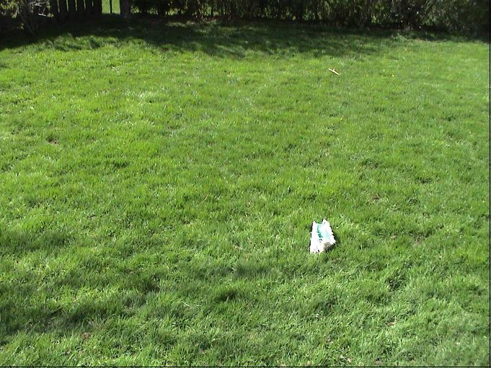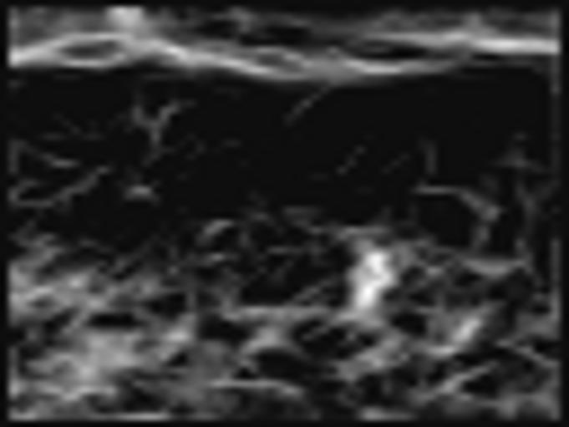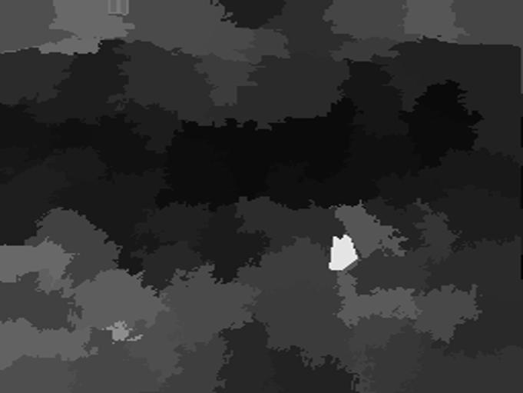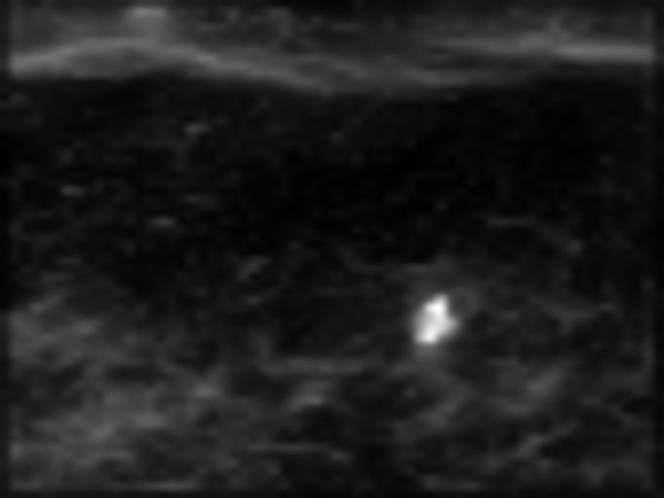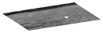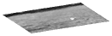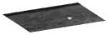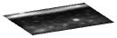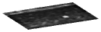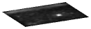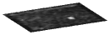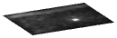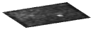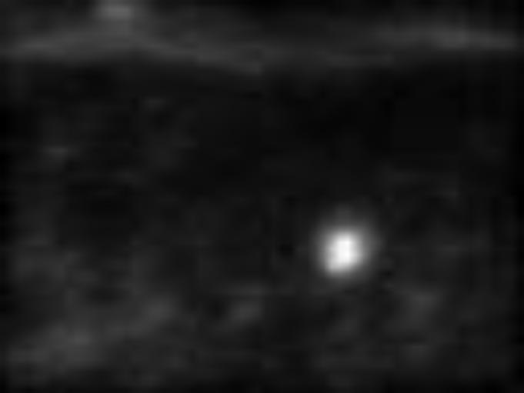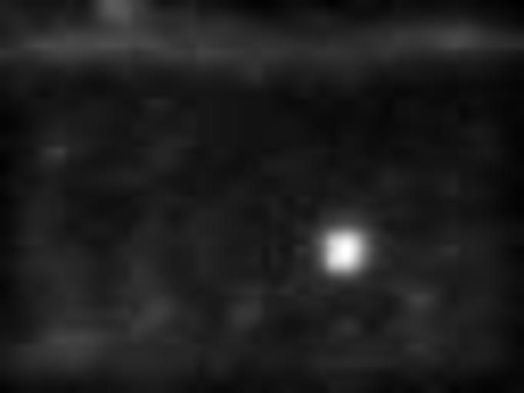
原图像
相位一致性图
基于超像素的优化
Lab颜色空间全局对比度
Lab颜色空间局部对比度
L

a

b
各通道分别采用2DPCA特征提取
各通道主成分空间局部和全局显著图
局部
全局
图1 本文算法框架图

图2显示了上述几种与本文方法采用部分类似特征（频域^{[12]}、颜色信息^{[5][9]}）的经典显著性方法的显著图视觉效果对比，从中可看出，本文结果更加接近人眼视觉关注图。

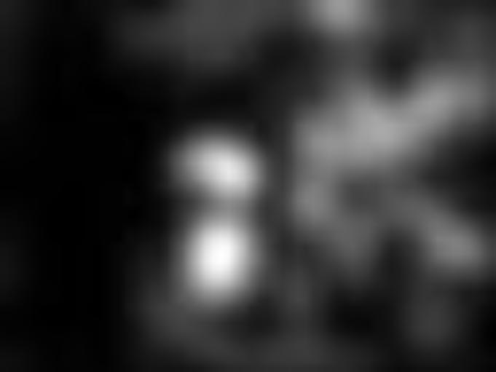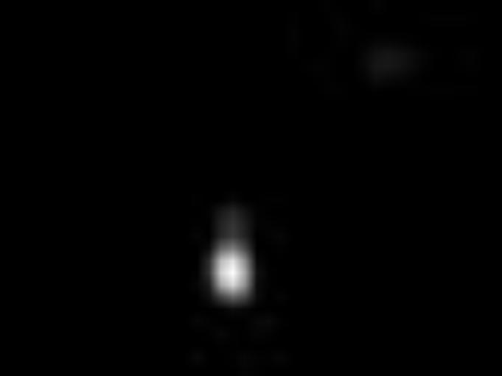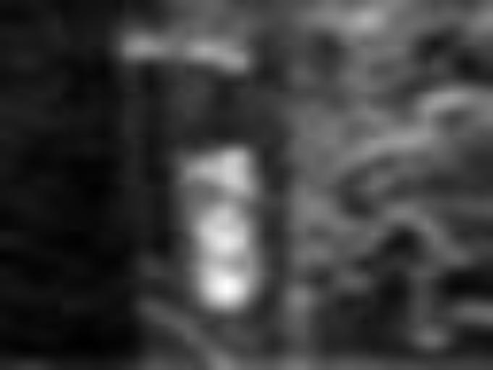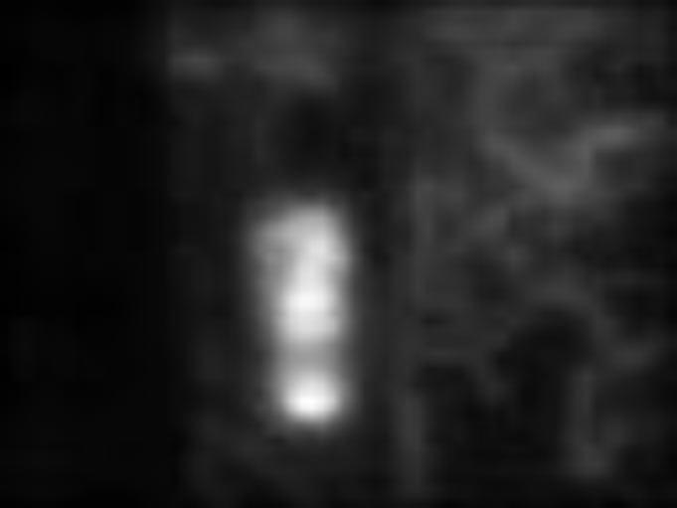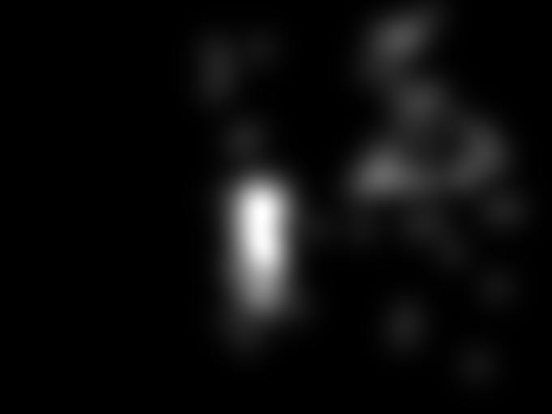

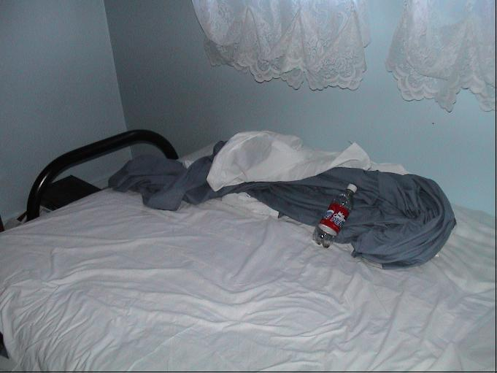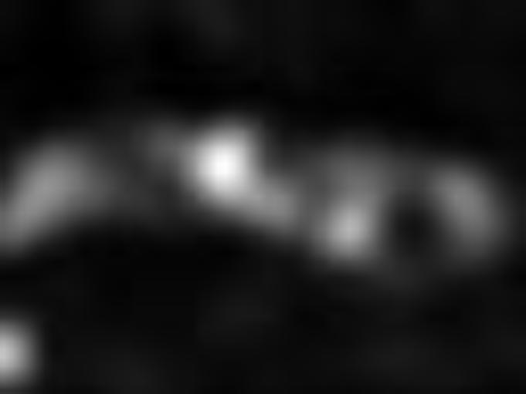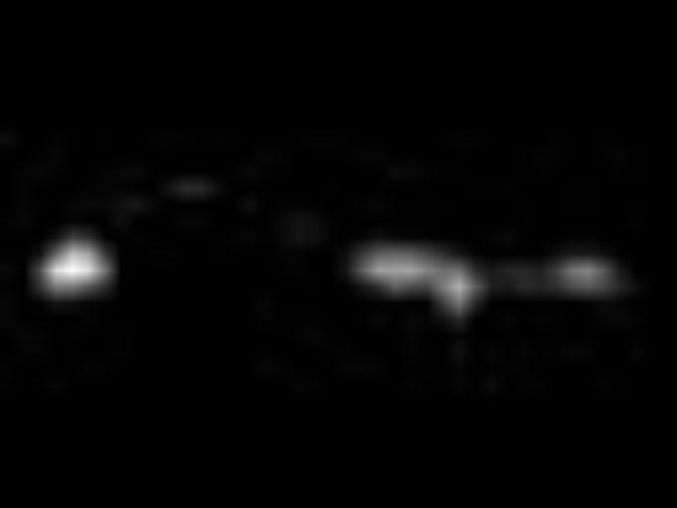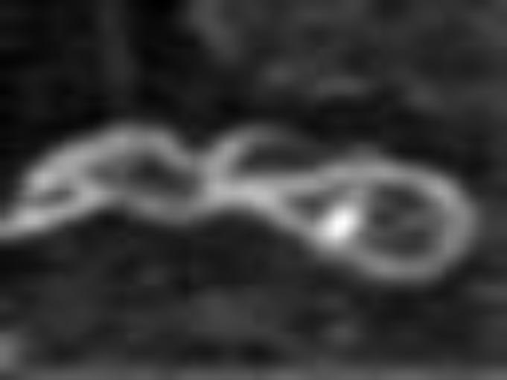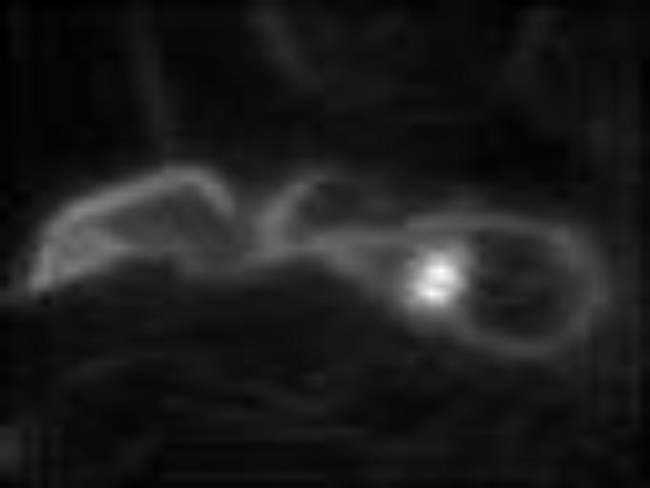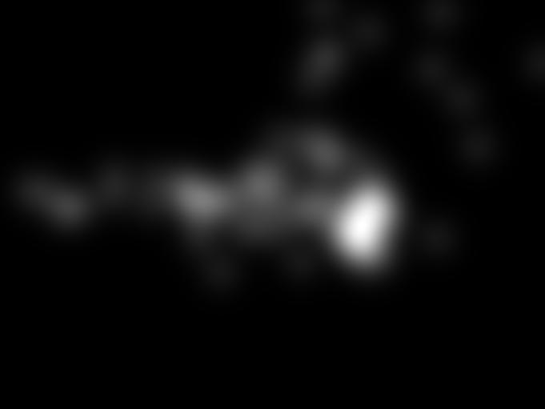
原图 SR^{[12]} Itti^{[5]} LG^{[9]} 本文方法 人眼视觉关注图

图2 显著图的视觉效果对比

本文的主要贡献如下：(1)不同于传统的利用相位谱方式，而是引入相位一致性分析图像频域变换后相位谱的特点，旨在初步提取出图像中最为吸引人注意的低层特征点、边缘特征，并采用超像素优化；(2)提出采用各图像块在2DPCA主成分空间中局部和全局的加权差异有效的来度量其模式显著性；(3)同10种state-of-the-art算法在两种公开的人眼跟踪数据库上进行了4种标准量化性能对比实验。

基于相位一致性的显著性
作为低层特征的角点和边缘在吸引视觉注意时起着十分重要的作用。Weijer等^{[14]}提出增强具有稀少性的Harris角点和彩色边缘的显著性方法，Rosin等^{[15]}认为图像中像素点的显著程度与其距离最近的边缘的多尺度距离成反比关系。现有的方法集中在利用阶跃边缘，而实际图像中还存在着大量线边缘以及介于阶跃和线边缘之间的边缘。而从频域角度考虑，相位一致性对图像亮度和对比度具有不变性，能很好的提取上述低层特征。
相位一致性^{[16]}是由Morrone等人提出，它并不简单的基于亮度梯度，而是将图像傅里叶分量相位一致的点作为特征点，而这些点通常位于各种各样的边缘处。以一维信号I(x)为例，其傅里叶级数展开为：
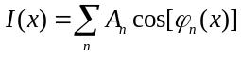 （1）
A_{n}为第n个余弦分量的振幅；φ_{n}(x)为点x处傅里叶变换的局部相位。相位一致性定义为：
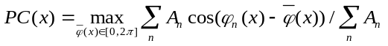 （2）
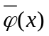是使式（2）取最大值时，x处所有傅里叶分量的局部相位的加权平均值。
将相位一致性应用到二维空间（如图像），Kovesi^{[17]}提出了改进的相位一致性:
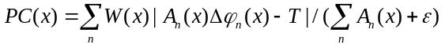 （3）
其中，能量函数E_{n}(x)=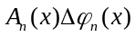。而计算局部能量E_{n}(x)，需要对信号带通滤波，得到其局部频域特征。Log Gabor函数因为很好的方向选择性，符合人眼视觉接收场模型，而被采用。而相位偏移函数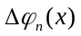由公式（4）得到
（4）
W(x)和T分别为滤波器频带加权函数和估计噪声，具体参数设置参见[17]。ε为一微小的正常量，取值为0.001，防止分母为0。
在合适的尺度计算相位一致性，可突出主要的特征点和边缘（参数设定详见实验部分）。如图3（b）所示的相位一致性图（PC图）。但包含这些特征的目标区域内部往往也具有显著性；相对而言，人类视觉对图像边界处的特征点和边缘缺乏足够的关注，而PC图却无法区分对待。因此，采用超像素进行优化。

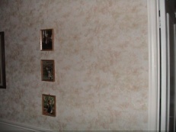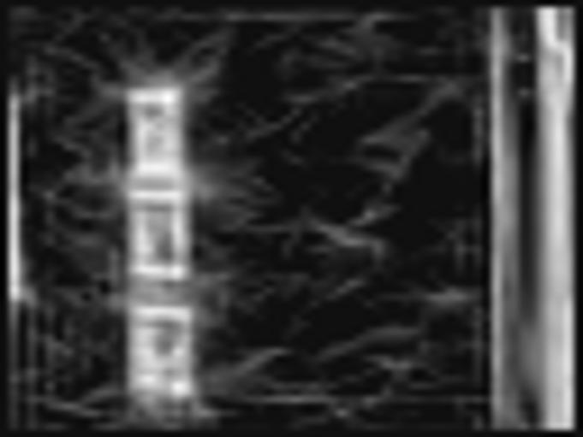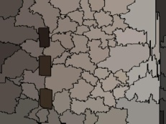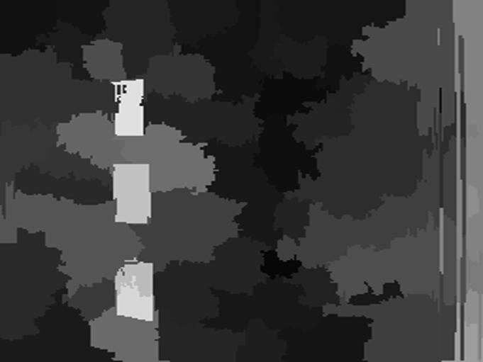
（a）原图像 （b）原PC图 （c）Quick shift超像素分解图 （d）优化后的PC图
图3 采用超像素优化相位一致性图（PC图）

Quick Shift^{[18]}采用核密度估计方法，考虑图像中各像素点之间的颜色和空间的一致性，将这些视觉特征相似的像素点作为局部单元统一处理，且计算快速，结果稳定。如图3（c）所示，各超像素用其所含像素的平均颜色表示。将PC图中的值标准化为[0,1]，假设第i个超像素中共含有K个像素点，PC_{k}表示第k个像素点的相位一致性值，则第i个超像素优化后的结果SP_{i}为：
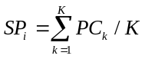 （5）
将各超像素的SP_{i}值分配到其中所含的像素点。见图3（d），分布相对集中的目标区域的PC值得到加强，而分布广泛且散乱的边界和背景区域的PC值被削弱。
颜色特征在突出物体显著性时最为直观，已被许多经典的显著性方法使用^{[5,9,10]}。计算图像块与其邻域的颜色对比度，可很好的度量该图像块的局部颜色显著性。将原图像划分为m×n的小块，第i个分块r_{i}共有N个相邻分块，第j个分块为r_{j}，见图4（a）。则其局部颜色显著值S_{l}(r_{i})为：
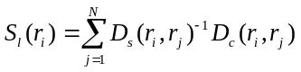 （6）
其中D_{s}(r_{i},r_{j})⁻¹为r_{i}和r_{j}的空间距离的倒数，表明相距约近，影响越大；D_{c}(r_{i},r_{j})表示r_{i}和r_{j}在Lab颜色空间的距离，各分块颜色用其包含的所有像素点的平均颜色代替，计算如下：
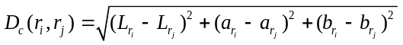 （7）
从图4（b）中可知，局部具有稀少性、与相邻区域颜色差异明显的区域被突出。

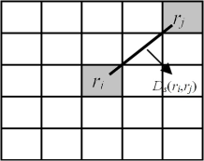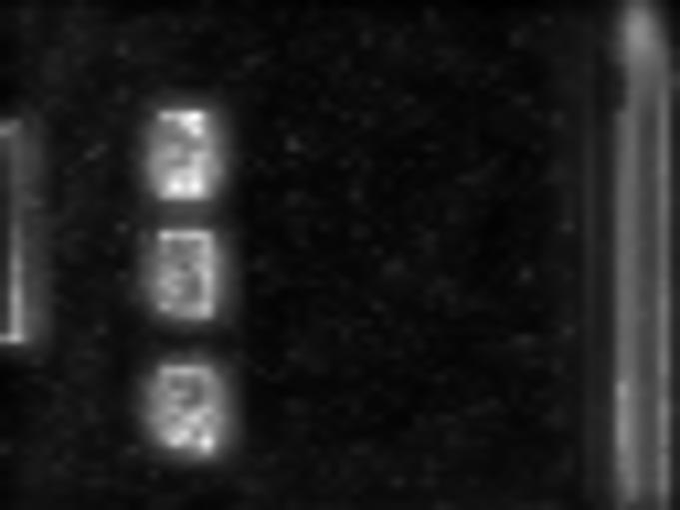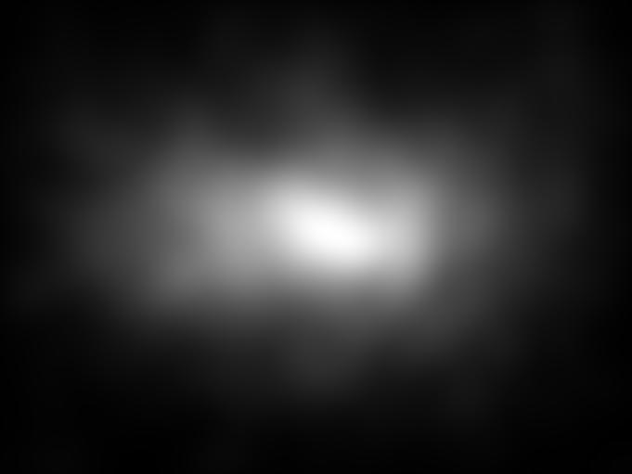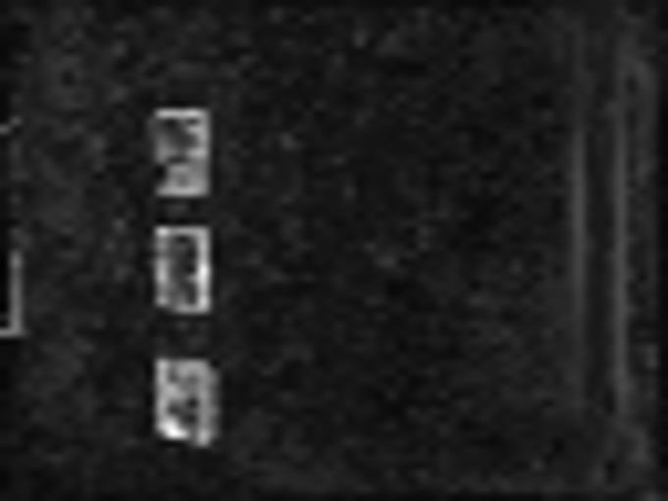
(a) （b） （c） (d)
图4 颜色显著性结果（a）局部邻域示意图（b）局部颜色显著图（c）TORONTO数据库所有图像的人眼视觉关注图的叠加效果（d）全局颜色显著图

从全局角度考虑，对经典的人眼跟踪数据库TORONTO^{[7]}的视觉关注图的叠加分析结果表明，人类视觉更倾向于关注图像中央位置，存在严重的中央偏置（Center-bias），见图4（c）。但简单的在算法中加入中央偏置，客观量化比较时并不公平（详见实验分析部分）。因此，本文根据文献[19]，假设大部分位于边界位置的图像块为背景。但不同的是，本文通过计算各分块与先验背景在Lab颜色空间的距离，度量全局颜色显著程度。
在划分为m×n的小块的图像中，位于边界的图像块共有M个，构成了先验背景B。分块r_{i}与属于B中的图像分块r_{j}在Lab颜色空间的距离为D_{c}(r_{i},r_{j})。定义r_{i}的全局颜色显著性为r_{i}与先验背景B中前k个空间加权的颜色距离最小的像素块的距离和：
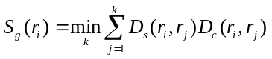，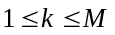且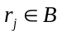 （8）
图4（d）中显著性高的点集中在目标区域（画像），图像边界区域（先验背景）的显著值得到有效抑制，本文中k取值为5。
将S_{l}和S_{g}中各分块的显著值分配到其中所含的像素点，并标准化为[0,1]范围，与经过超像素改善的相位一致性结果进行融合，得到最终优化的显著图，如图5所示。点x对应的显著值S_{PC}(x)为：
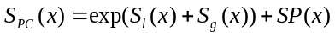 （9）

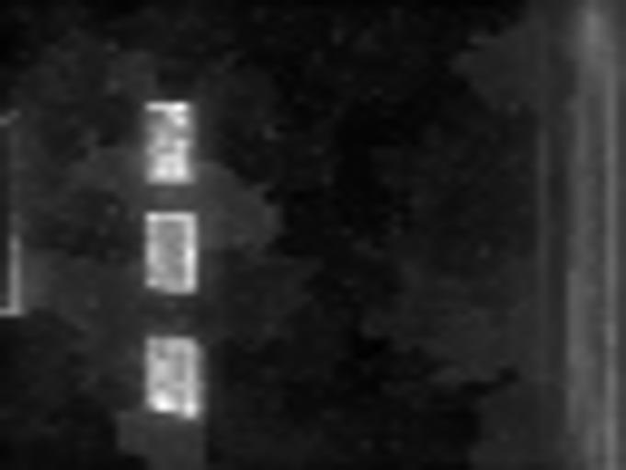
图5 最终优化的基于相位一致性的低层特征显著图

基于2DPCA的显著性
上述策略利用低层的特征点、边缘和颜色信息计算显著性，却忽略了图像中其余内在可区分性特征的影响。而为了弥补这些不足，Itti等^{[5]}增加了亮度和方向特征；Borji等^{[9]}将自然图像的统计规律与稀疏表示理论结合，通过求解l₁范数最小化问题得到图像块的稀疏编码，而显著性则由稀疏编码之间的差异度量。
本文也分析自然图像块的内部结构。2DPCA^{[20]}的主要思想是将二维图像经线性变换后投影到新的低维空间中，得到投影特征。较之传统的PCA，其无需将二维图像转化为一维向量，可直接由图像矩阵构造散布矩阵，特征提取速度加快，健壮性强，可用于图像块间的模式可区分性（Pattern Distinctness）。
2DPCA^{[20]}的计算过程如下所述：将图像块A（m×n的矩阵）投影到n维线性列向量X上，即
（10）
Y为m维投影向量。可以采用如下判定准则确定最优的投影方向：
（11）
其中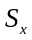表示训练样本的投影特征向量的协方差矩阵，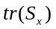为的迹。X是一个线性列向量，使判定准则取最大值的线性向量X被称为最佳投影轴X_{opt}。G_{t}是一个n×n的非负矩阵，称为图像散布矩阵。而如果假设训练样本数为M，第j个训练样本为矩阵A_{j}，所有训练样本的平均图像块表示为，则G_{t}可表示为：
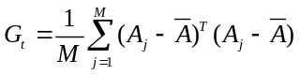 （12）
只选取一个最佳投影轴不够充分，通常需要选择满足正交条件和使判定准则J(x)取最大值的前d个投影轴，得到图像块A的前d个主成分向量，进而组成图像块A的m×d维的特征矩阵。如图6所示，为图3（a）在L通道上的特征矩阵提取过程，将该图中所有的图像块作为训练样本计算平均图像块。

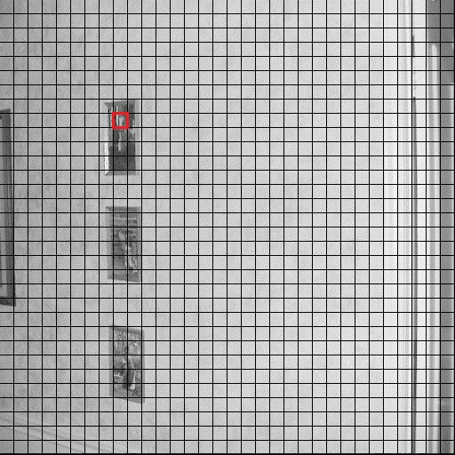
平均图像块
L通道
d=6
特征矩阵
图6 2DPCA特征提取过程

在主成分空间中计算各图像块之间的差异能很好的度量其模式可区分性。第c个通道上（c∈{L,a,b}），图像块r_{i}的特征矩阵为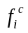，其第j个空间相邻分块r_{j}的特征矩阵为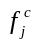，共有N个邻域分块。则其在c通道的局部模式可区分性为：
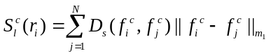 （13）
其中D_{s}(·)的含义与式(6)相同，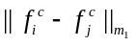表示求r_{i}与r_{j}的特征矩阵之差的m₁范数。则r_{i}的最终的局部模式显著性为：
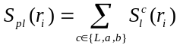 （14）
局部图像块有可能与其邻域在主成分空间具有相似性，但全局范围内却与大多数图像块有较大差异。与第一节中的全局颜色显著性计算相似，图像块r_{i}的全局模式可区分性由其与先验背景B中图像块在主成分空间的差异所度量。假设在第c个通道，先验背景B中（含有M个图像块）第j个图像块r_{j}的特征矩阵为，则有
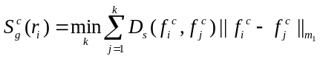，且 （15）
得到r_{i}的全局模式显著性为
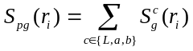 （16）
综合两者，得到r_{i}基于2DPCA的显著性S_{p}(r_{i})，其结果见图7。
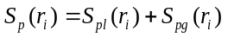 （17）

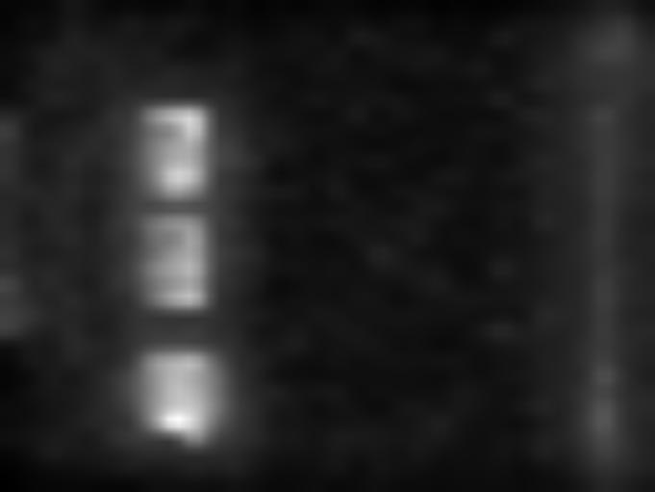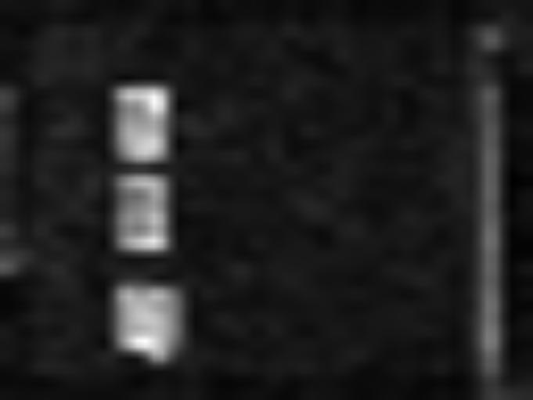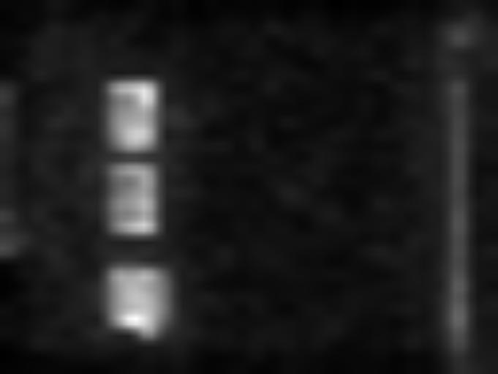
- （b） （c）
图7 局部、全局以及融合的基于2DPCA的模式显著图（a）局部模式显著图（b）全局模式显著图（c）最终基于2DPCA的模式显著图

融合策略
图像中的显著性目标较为集中，而背景相对分散。视觉关注点虽然因人而异，略有偏差，但也集中于图中某一区域。因此，本文根据各显著图的空间离散程度分配合适的权重，进行融合。以基于相位一致性的显著图S_{PC}为例，将其值标准化为[0,1]，受文献[21]启发，其水平方向的空间离散程度V_{PC}(h)为：
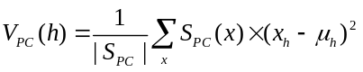 （18）
其中x_{h}为点x的水平方向坐标，µ_{h}为水平方向的显著性中心位置，计算如下：
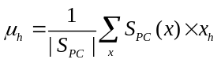 （19）
|S_{PC}|为S_{PC}中所有点的显著值之和，计算时，S_{PC}中所有点的水平方向坐标也标准化为[0,1]。同样的，垂直方向的空间离散程度V_{PC}(v)也如此计算，得到总体的空间离散程度：
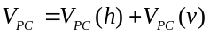 （20）
基于2DPCA的显著图S_{p}的空间离散程度V_{p}可通过类似式（18）-（20）的计算得到。而空间离散程度越大，表明该显著图中具有较高显著值的点越分散，对最终显著图的贡献应该降低，则权重w_{i}为：
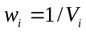，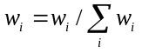 ，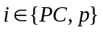 （21）
最终融合后的显著图见图8，其中点x对应的显著值计算如下：
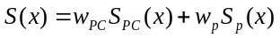 （22）

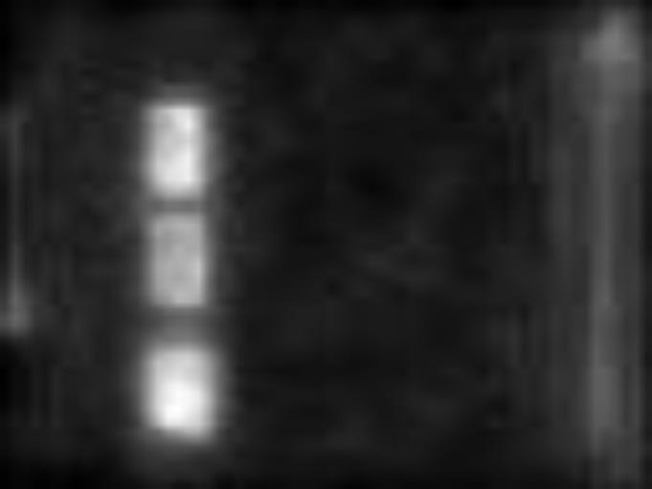
图8 融合后的最终显著图

实验结果和分析
本文在两个经典的人眼跟踪数据库TORONTO^{[7]}和MIT^{[10]}上进行对比实验。TORONTO含有在不同的室内和室外环境下采集的120幅分辨率为511×681的彩色图像，是最为广泛使用的数据库，其真实值(Groud Truth, GT)由人眼跟踪设备记录20个观察者在测试图像上的关注点得到。MIT包含1003幅分辨率从405×1024到1024×1024不等的风景和人物图像，是目前为止用于视觉关注点预测最大的数据库，真实值由15个实验者自由观看图像所获取。本文将所提方法与其余10种state-of-the-art视觉关注点预测方法比较，分别为：Itti^{[5]}、AIM^{[7]}、GBVS^{[6]}、SR^{[12]}、ICL^{[8]}、SUN^{[22]}、SDSR^{[23]}、Judd^{[10]}、LG^{[9]}和eDN^{[11]}（按发表时间排列）。

量化性能比较
传统AUC（Area under the ROC Curve）^{[24]}对于融入中央偏置的方法，往往取得较高值，如GBVS^{[6]}和Judd^{[10]}。图9（a）、（b）分别为TORONTO和MIT所有的视觉关注图的叠加，其中存在明显的中央偏置（MIT中图像大小调整为512×512）。这种指标并不公平，因为简单的以图像中心进行高斯模糊，AUC值即可达到0.8左右^{[5]}，如图9（e）所示的高斯模糊在TORONTO和MIT数据库上的平均ROC（Receiver Operating Characteristic）曲线和对应的AUC值。为了克服这种影响，Zhang等^{[22]}提出了Shuffled AUC评价标准，对于随机抽样和图像中心的高斯模糊，该评价取值仅为0.5，显得更加客观公正，本文也采用该指标比较。

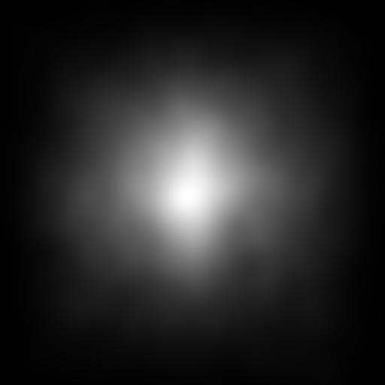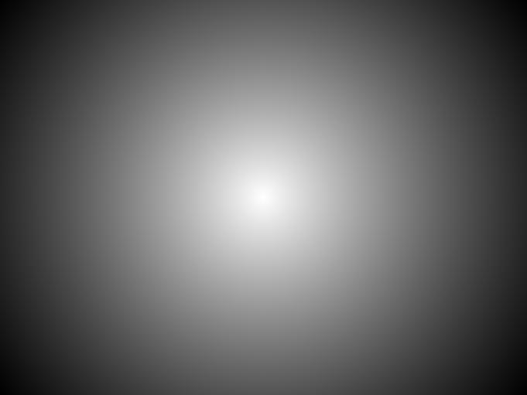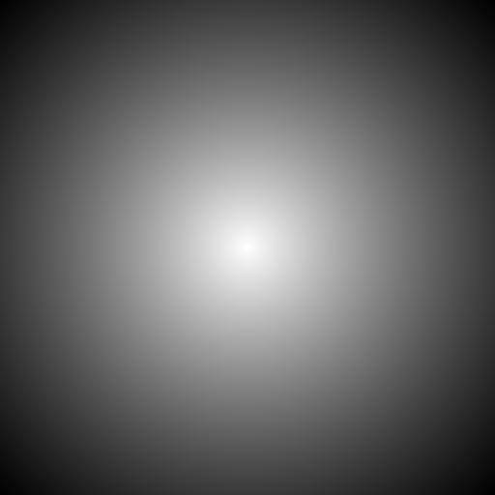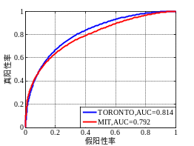
（a） (b) (c) (d) (e)
图9 传统AUC受中央偏置的影响（a）TORONTO的视觉关注图叠加（b）MIT的视觉关注图叠加（c）TORONTO上的高斯模糊（d）MIT上的高斯模糊（e）高斯模糊的ROC曲线和AUC值

图10为各算法在TORONTO和MIT数据库上的shuffled AUC结果。与文献[9]一样，本文也采用高斯平滑策略，即将高斯核函数的标准差σ在区间[0.01,0.13]变化，对显著图进行平滑，从而得到各算法最高的shuffled AUC值，见表1。高斯平滑滤波对各显著图产生了不同程度的影响。几乎所有的算法的shuffled AUC值一开始随着σ的变大而逐渐增加，在某处达到最大值后，又逐渐下降。本文算法的shuffled AUC值一直保持在很高的水平。在TORONTO数据库上，本文算法的shuffled AUC在σ=0.03处取得最大值0.709；而在MIT数据库上，σ=0.03处取得最大值0.686，均是所有算法中最高的。
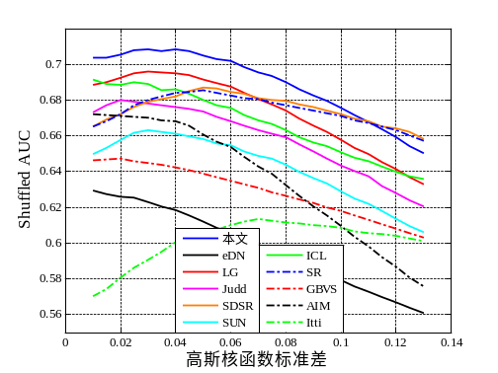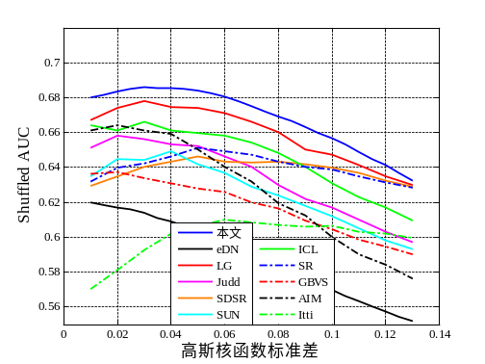
(a) （b）
图10 Shuffled AUC vs高斯核函数的标准差σ的结果（a）TORONTO的Shuffled AUC结果（b）MIT的Shuffled AUC结果

表1（a） TORONTO数据库上各算法最大的Shuffled AUC值及其对应的σ
方法名称 | Itti | AIM | GBVS | SR | ICL | SUN | SDSR | Judd | LG | eDN | 本文
Shuffled AUC | 0.613 | 0.672 | 0.647 | 0.686 | 0.691 | 0.663 | 0.687 | 0.68 | 0.696 | 0.629 | 0.709
σ | 0.07 | 0.01 | 0.02 | 0.05 | 0.01 | 0.03 | 0.05 | 0.03 | 0.03 | 0.01 | 0.03

表1（b） MIT数据库上各算法最大的Shuffled AUC值及其对应的σ
方法名称 | Itti | AIM | GBVS | SR | ICL | SUN | SDSR | Judd | LG | eDN | 本文
Shuffled AUC | 0.610 | 0.664 | 0.637 | 0.651 | 0.666 | 0.650 | 0.646 | 0.658 | 0.678 | 0.620 | 0.686
σ | 0.06 | 0.02 | 0.02 | 0.05 | 0.03 | 0.04 | 0.05 | 0.02 | 0.03 | 0.01 | 0.03

此外，本文也使用了标准化扫描路径分析（Normalized Scanpath Saliency，NSS）、线性相关系数（Linear Correlation Coefficient，CC）^{[4]}和相似性（Similarity，Sim）^{[11]}比较准则。
各算法的NSS、CC和相似性值分别见图11、12和13。但NSS、CC和相似性也受到中央偏置的影响较大^{[4,9]}。因此，本文在比较完各算法原始的NSS、CC和相似性结果后，再将中央偏置图（如图11（b）所示）加入各算法显著图中（+Center表示），重新计算NSS、CC和相似性指标，较为公平。
在未添加中央偏置前，GBVS由于本身就融入了中央偏置原理，在两个数据上的NSS指标均为所有算法中最高，分别为1.519（TORONTO）和1.366（MIT）。而本文算法对应的NSS值分别为1.290和1.135，略低于GBVS。当加入中央偏置的影响后，所有算法的NSS值都有了明显的提高，本文算法在TORONTO和MIT数据库上的NSS值达到了1.680和1.530，是所有算法中最高的。而将中央偏置融入到算法框架中的GBVS和Judd，NSS值提高的并不多，如在TORONTO数据库上，GBVS的NSS值从1.519提高到了1.644。这也从侧面说明了NSS值易受中央偏置影响。

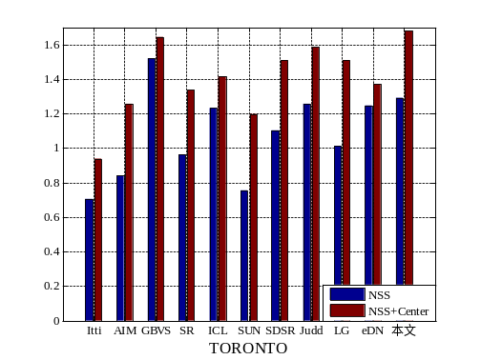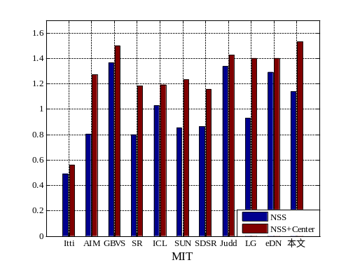
- （b）
图11各算法在TORONTO和MIT数据库上的NSS柱状图（a）TORONTO上无/有中央偏置的NSS结果（b）MIT上无/有中央偏置的NSS结果

同样的，CC和相似性指标有类似的表现。GBVS的CC指标在没有加入中央偏置时为0.455（TORONTO）和0.281（MIT），是最高的，而本文算法对应的CC值分别为0.377和0.243，处于较高水平。当加入中央偏置后，本文算法的CC值是最高的，达到了0.495（TORONTO）和0.329（MIT）,优于GBVS（0.492（TORONTO）和0.326（MIT））。而本文方法的原始相似性度量值为0.427（TORONTO）和0.312（MIT）,加入中央偏置后，在TORONTO数据库上的相似性度量是最高的，为0.558，而在MIT数据库上为0.435，略低于GBVS的0.437，排在第二位。
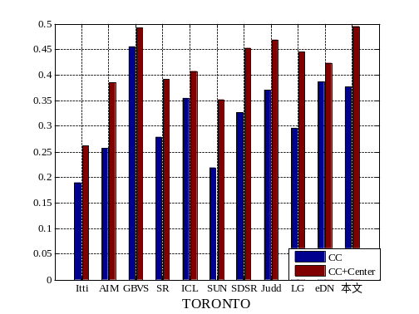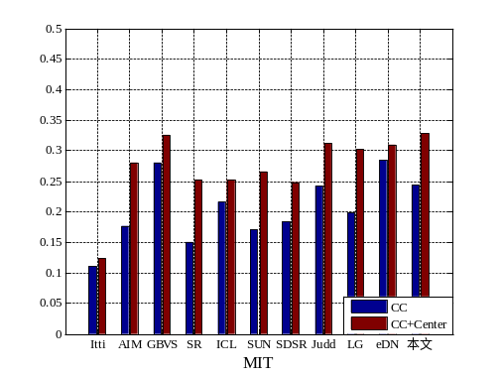
- （b）
图12各算法在TORONTO和MIT数据库上的CC柱状图（a）TORONTO上无/有中央偏置的CC结果（b）MIT上无/有中央偏置的CC结果
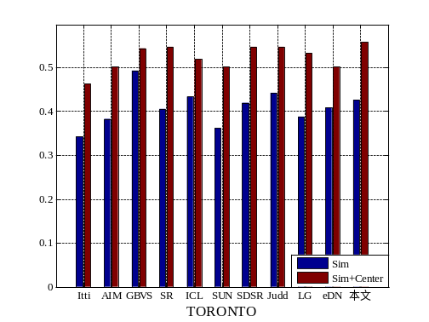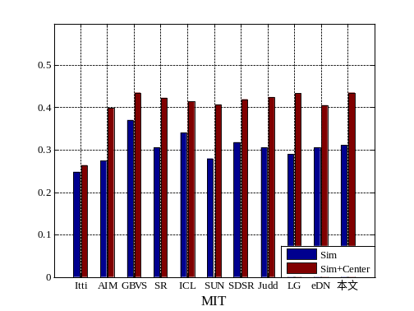
- （b）
图13各算法在TORONTO和MIT数据库上的相似性柱状图（a）TORONTO上无/有中央偏置的相似性结果（b）MIT上无/有中央偏置的相似性结果

图14为各算法在TORONTO和MIT数据库上部分代表性的显著图的视觉效果对比，其中FM表示各数据库给出的人眼视觉关注图（Fixation Map），由各图对应的GT经过高斯模糊处理后得到^{[7,10]}。从中可看出，本文算法的大部分显著性区域与FM保持一致，最为精确。但与其余显著性方法一样，本文也会赋予包含视觉关注点的在内的局部区域类似的高显著值（如图14第五行的球），而不仅仅是局部的孤立像素点。这是由于这些局部区域中都包含着较为突出的整体性目标，而组成此目标的各个图像块的相位一致性特征、Lab颜色空间的对比度以及2DPCA空间的特征向量都比较接近，因此，本文方法在突出整体目标中人眼最为关注的中心区域的同时，其周围相似的区域也凸显了出来。

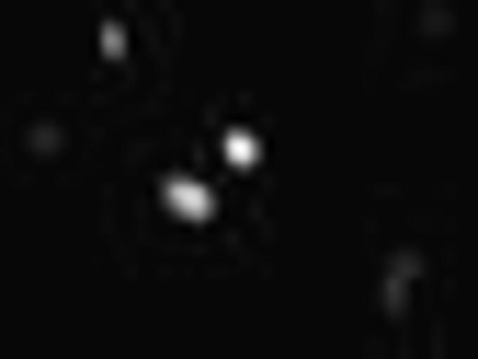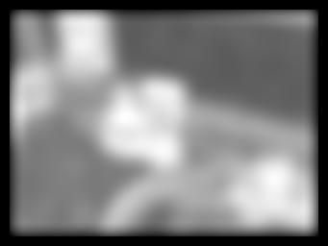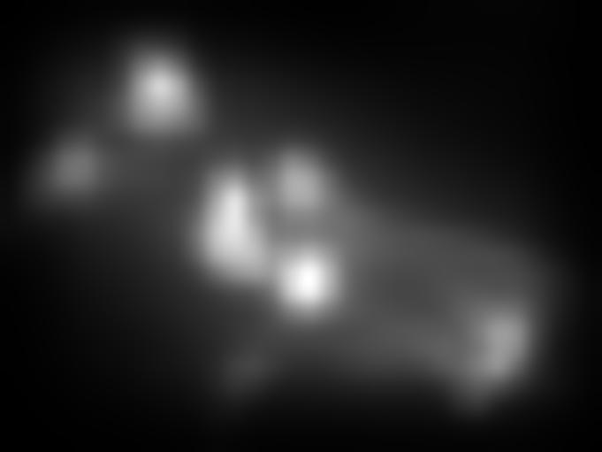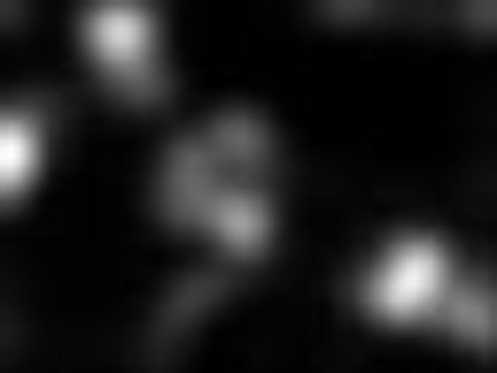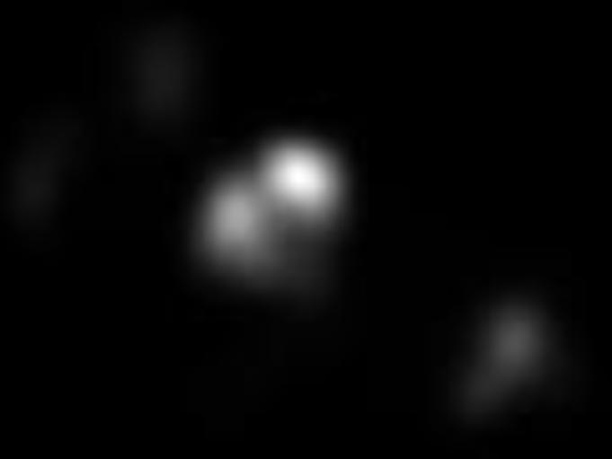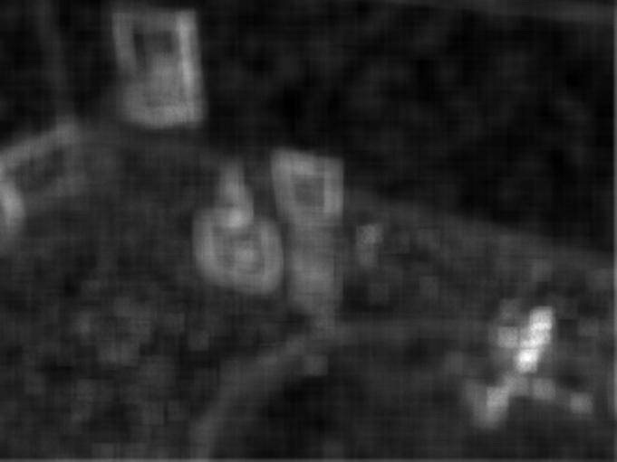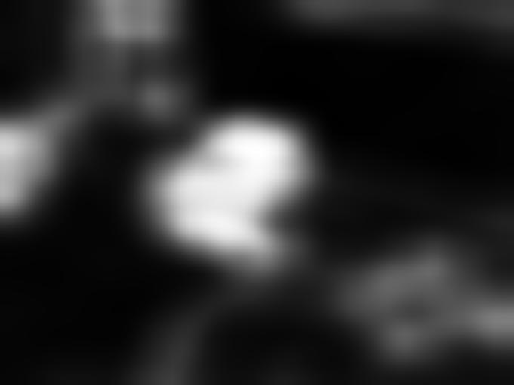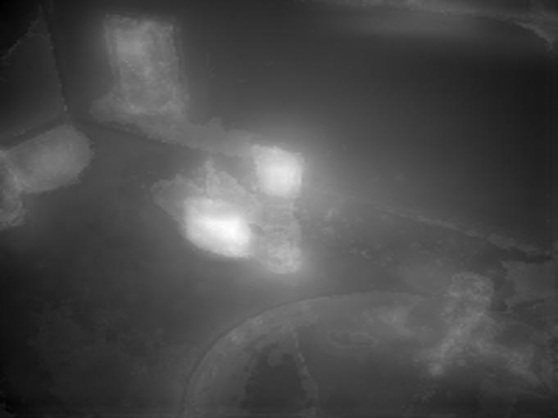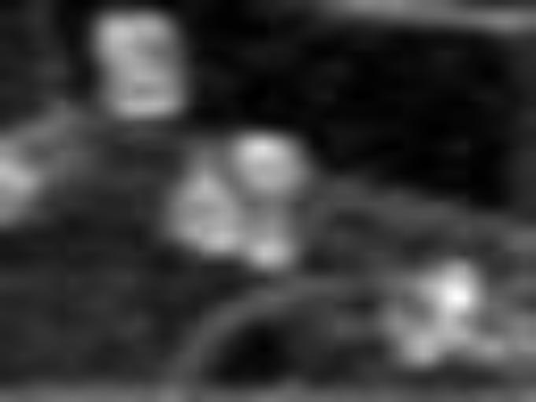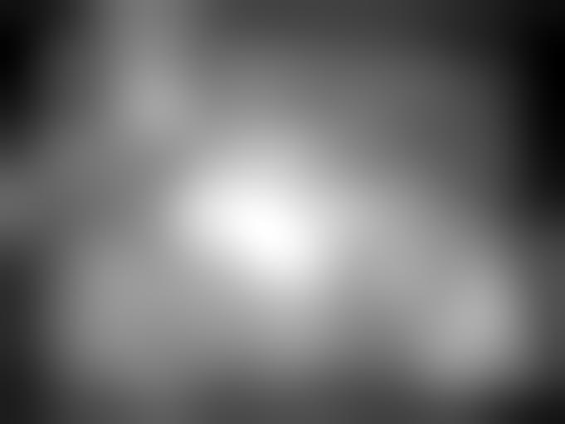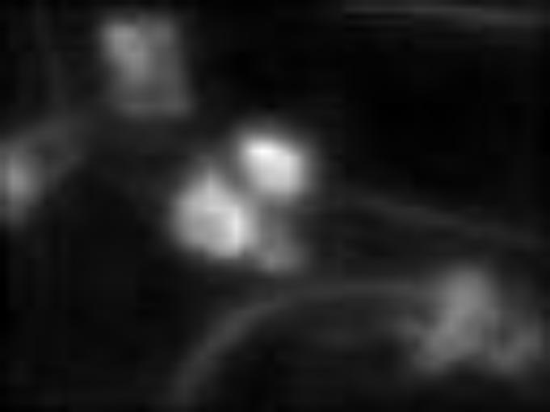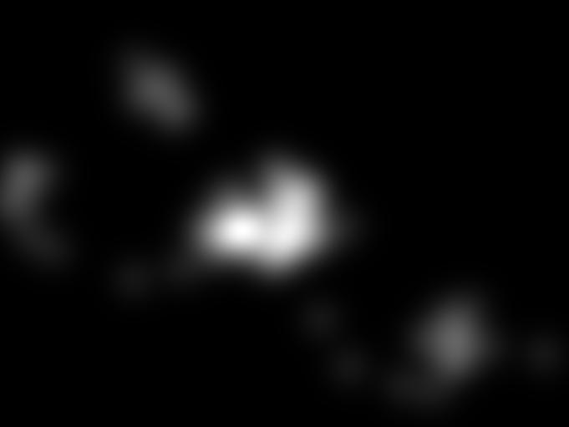

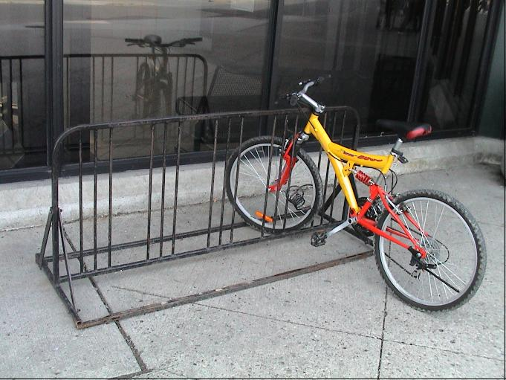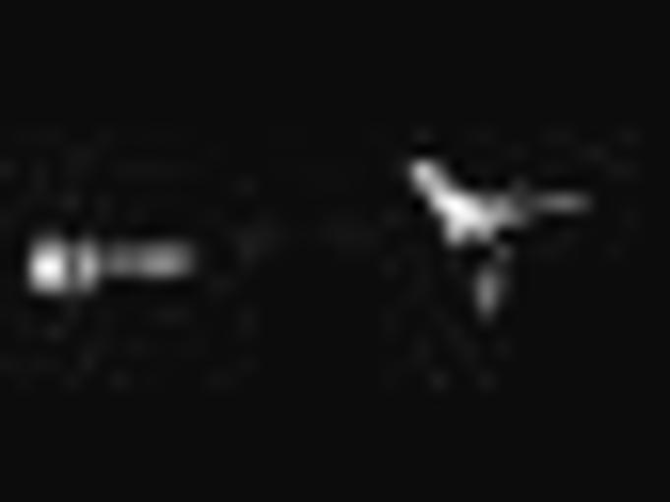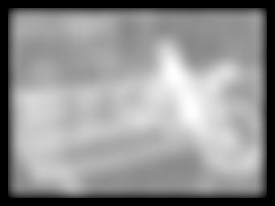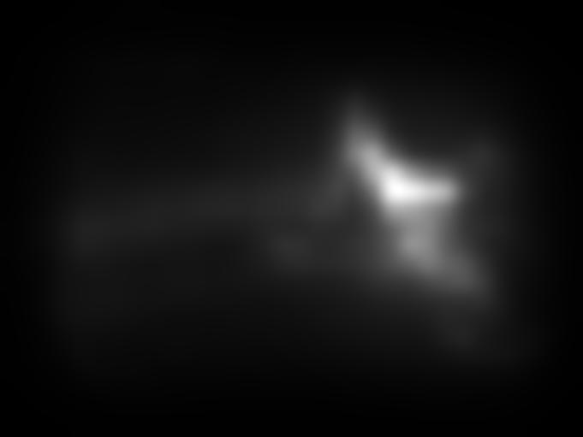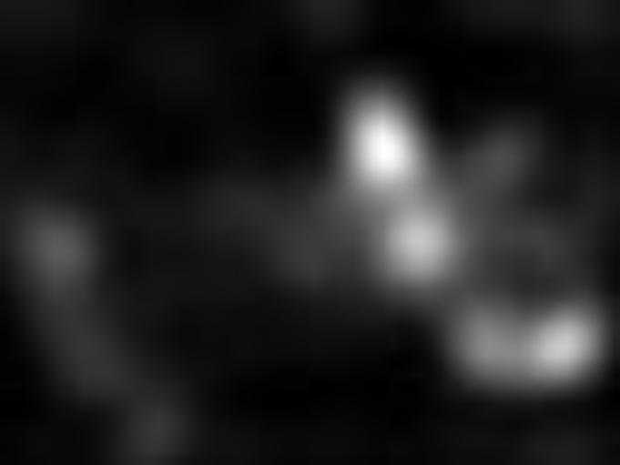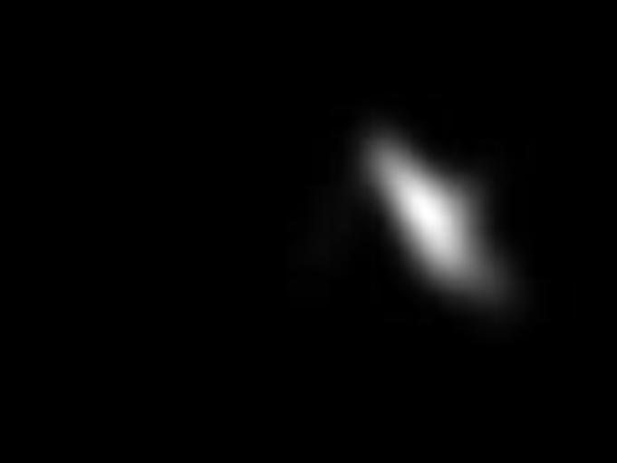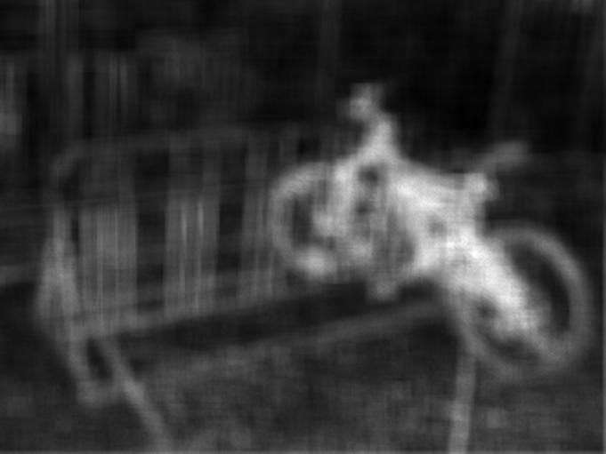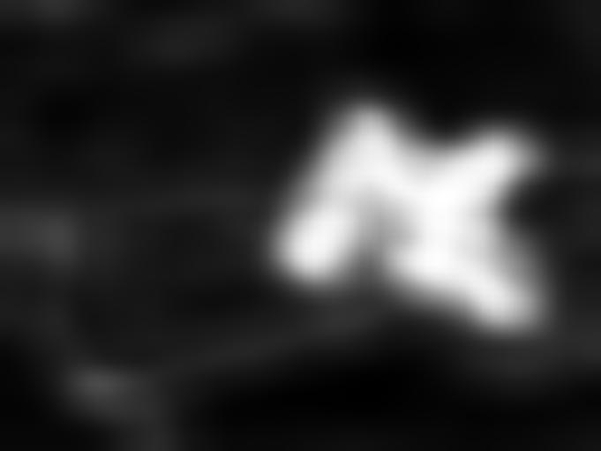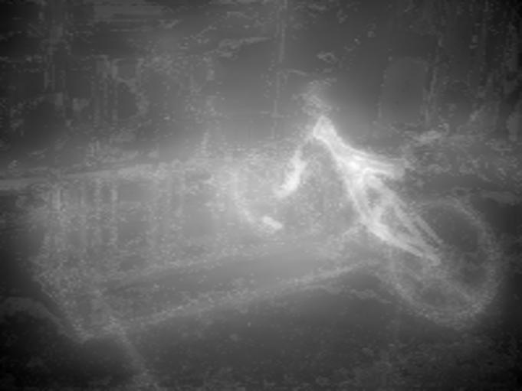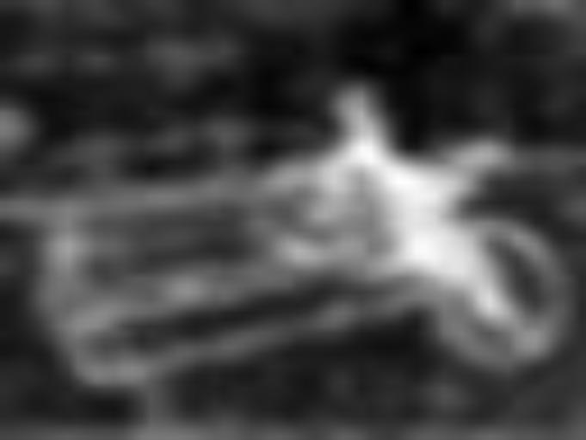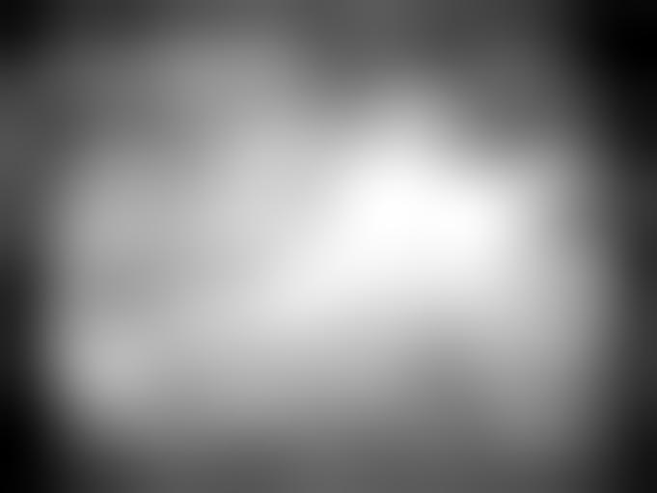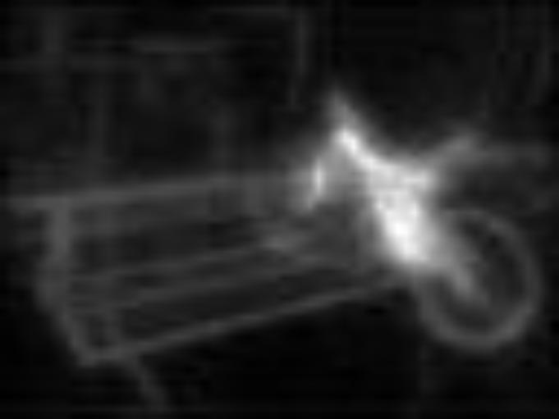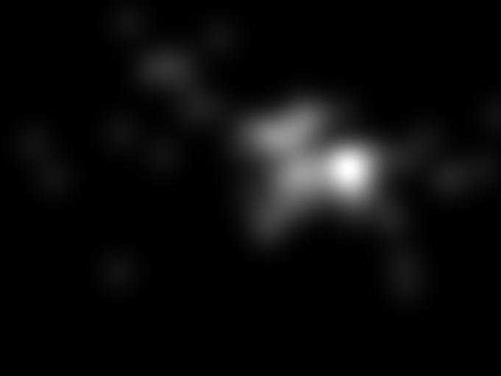

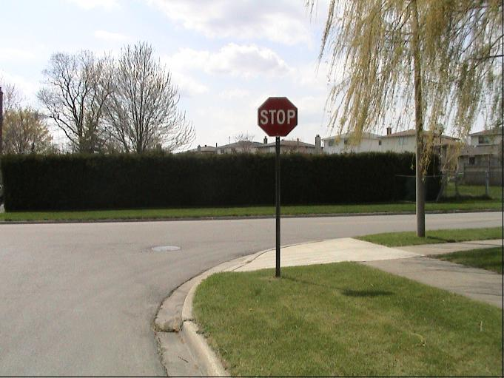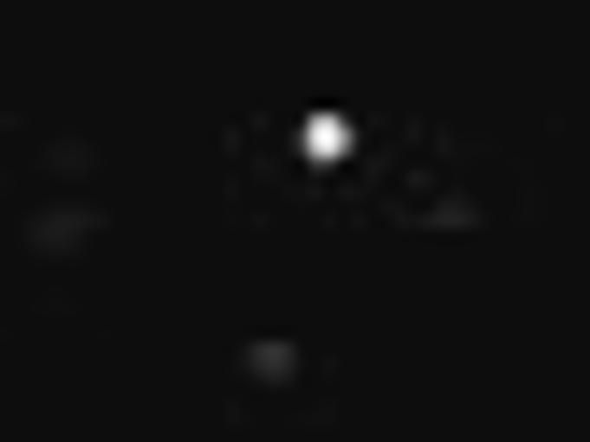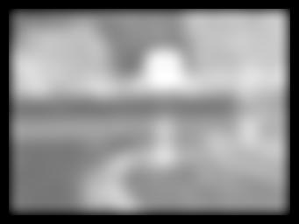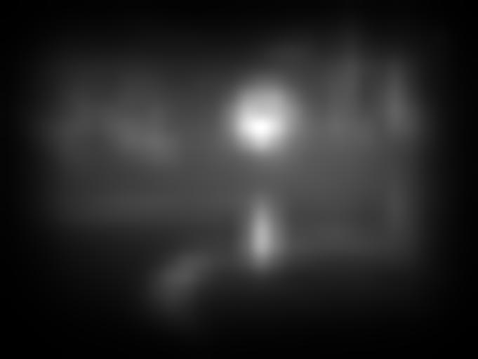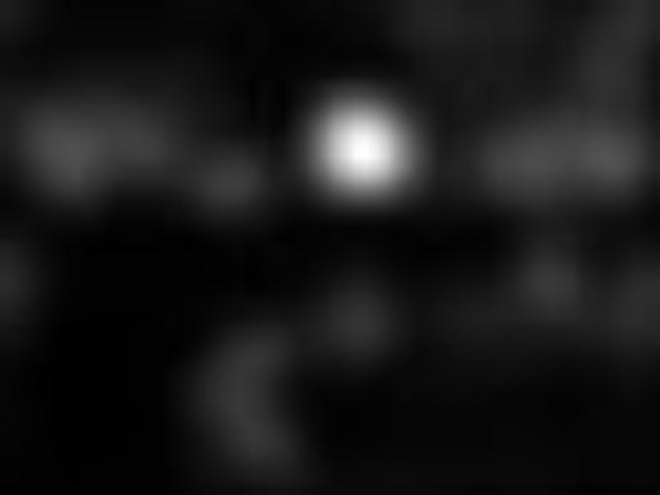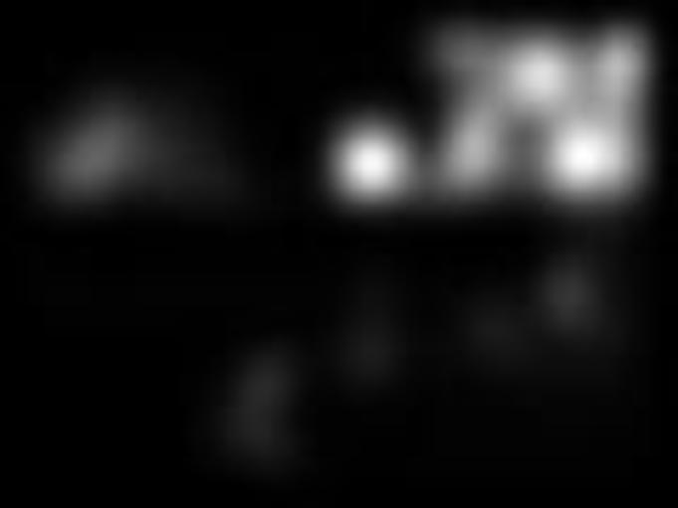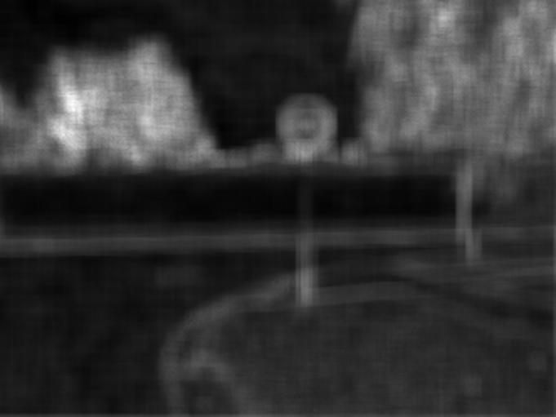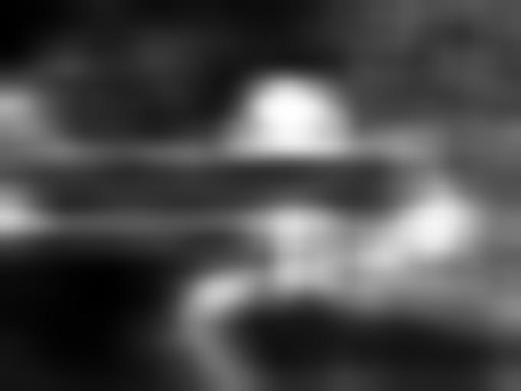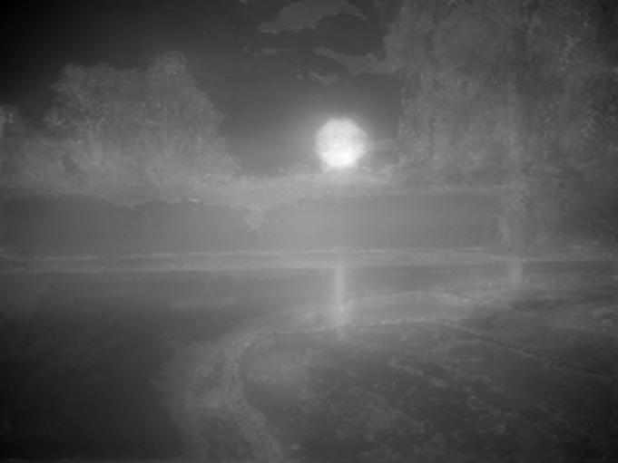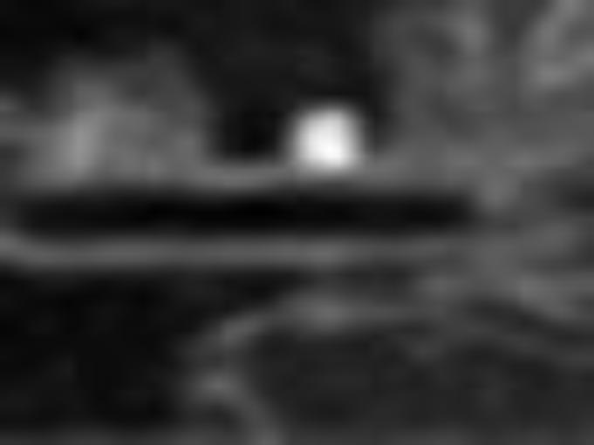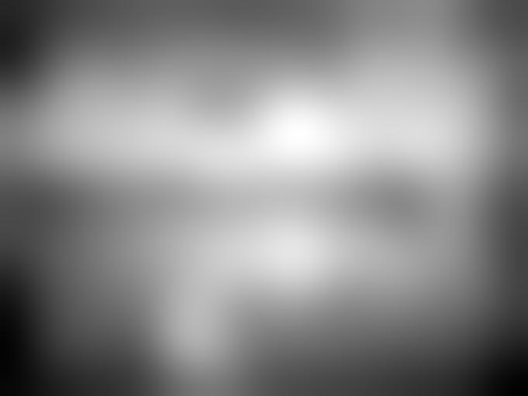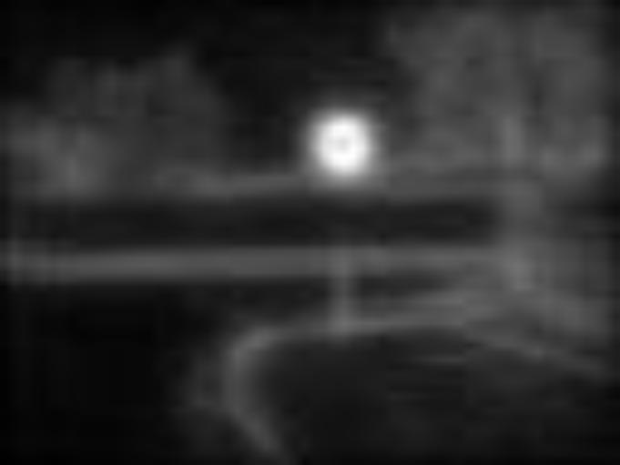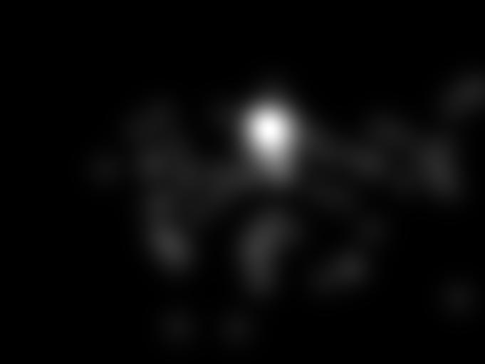

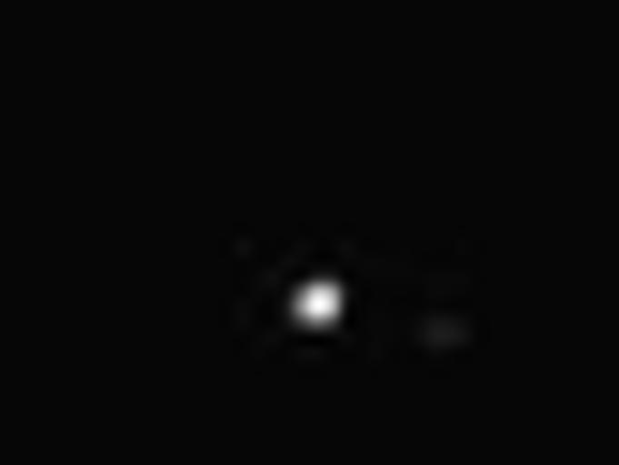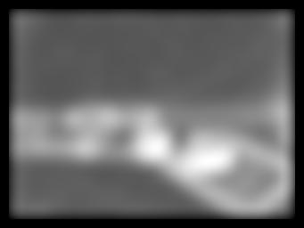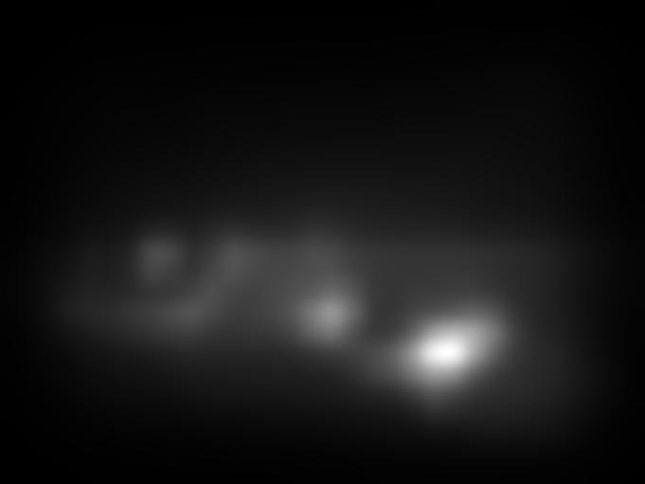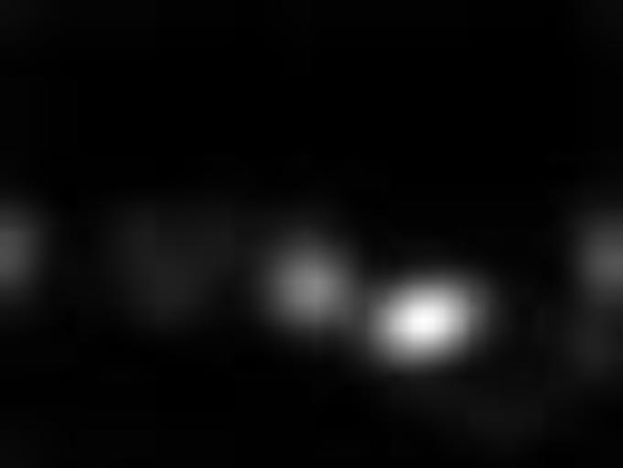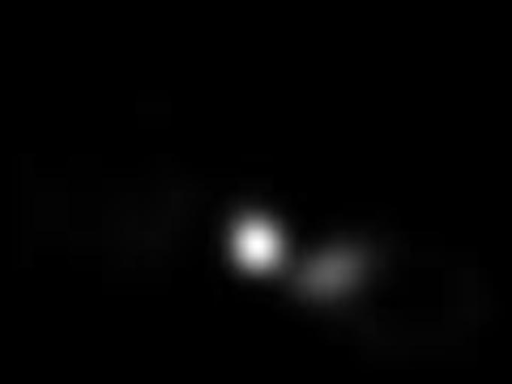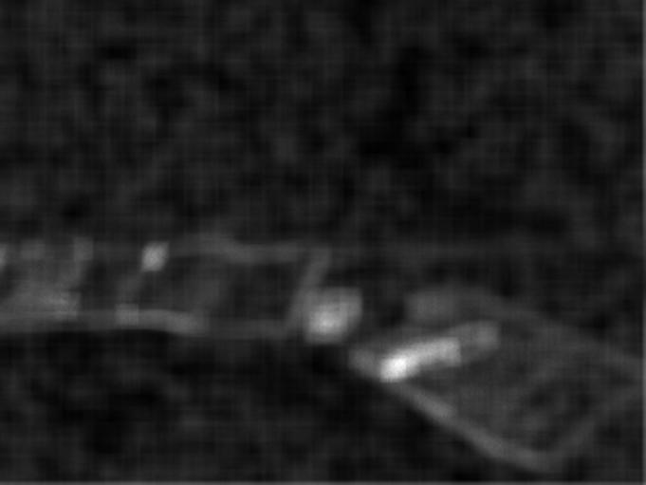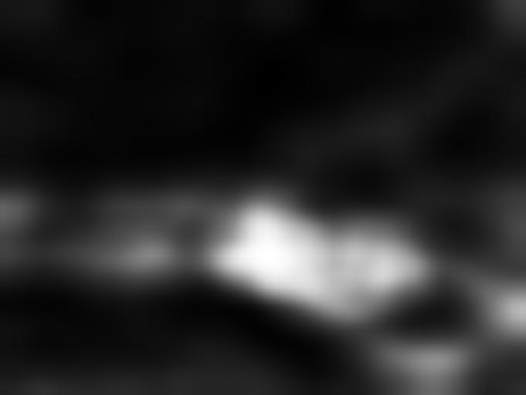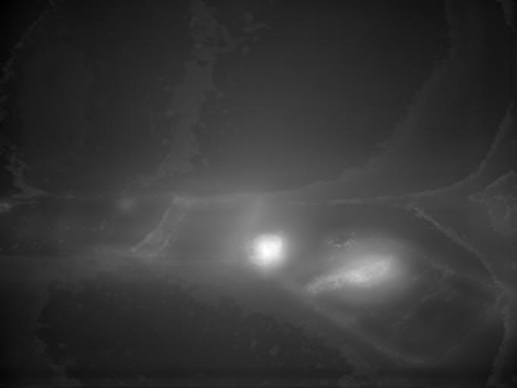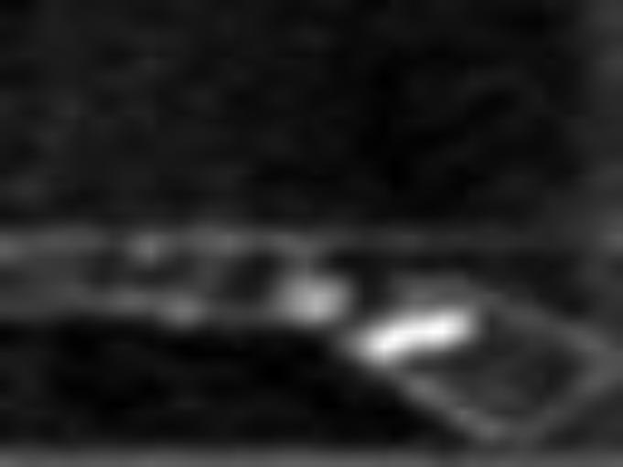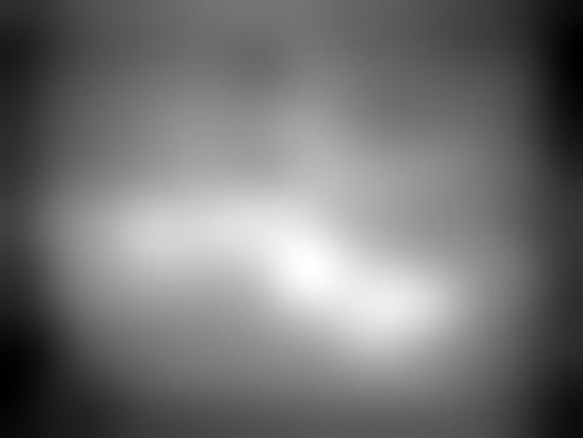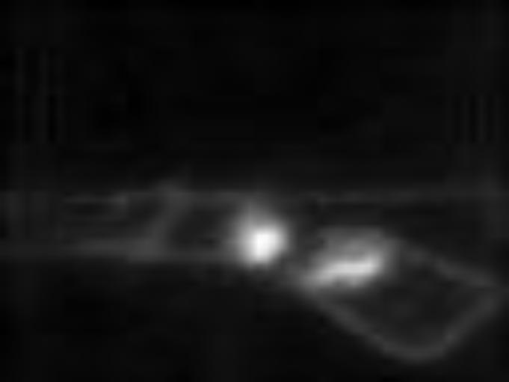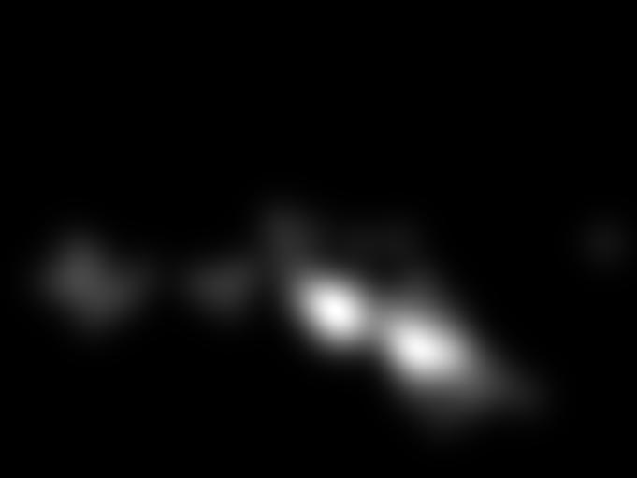

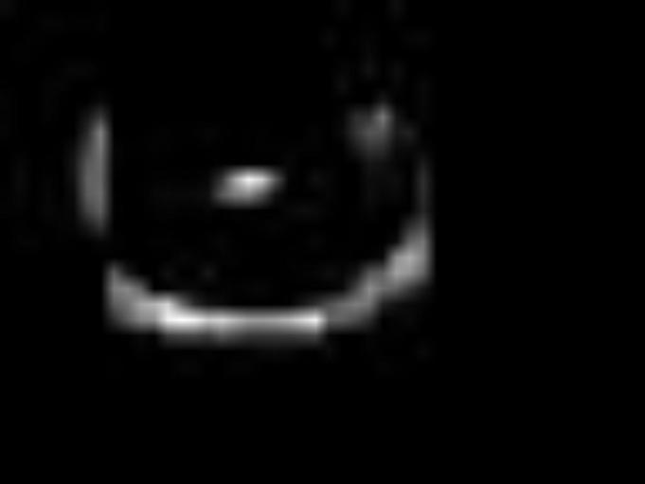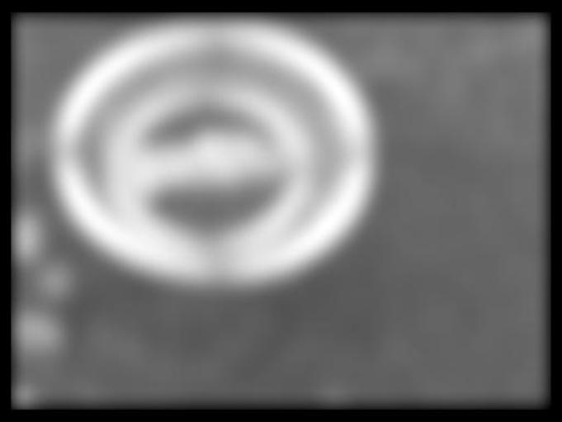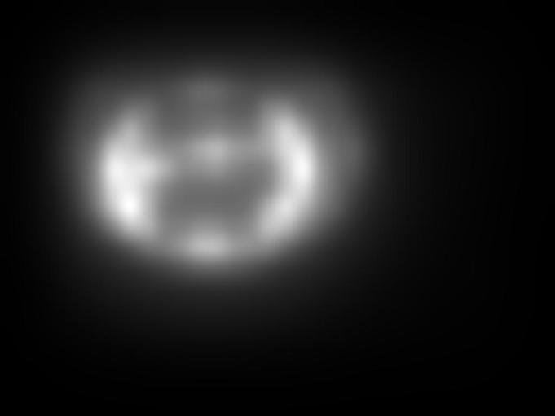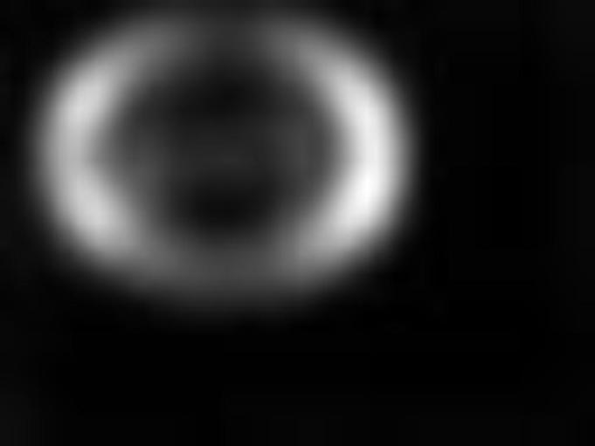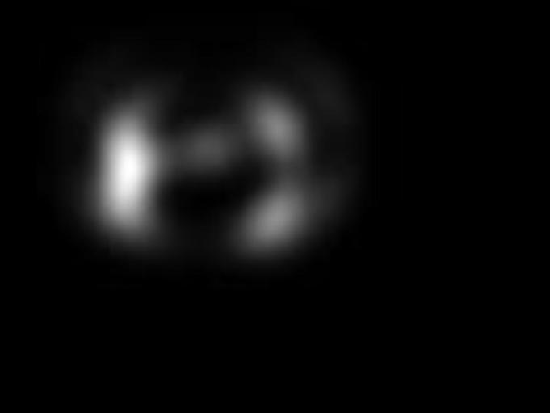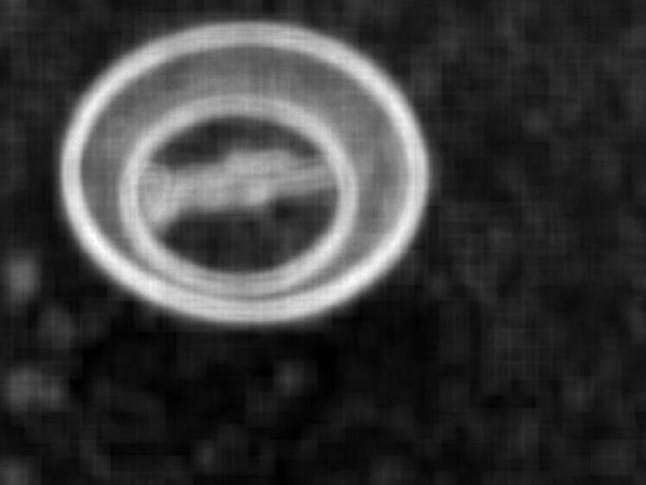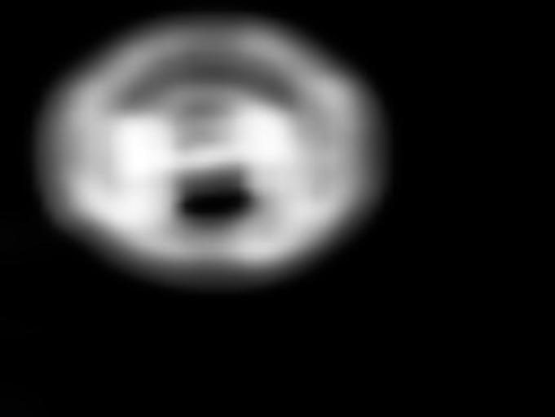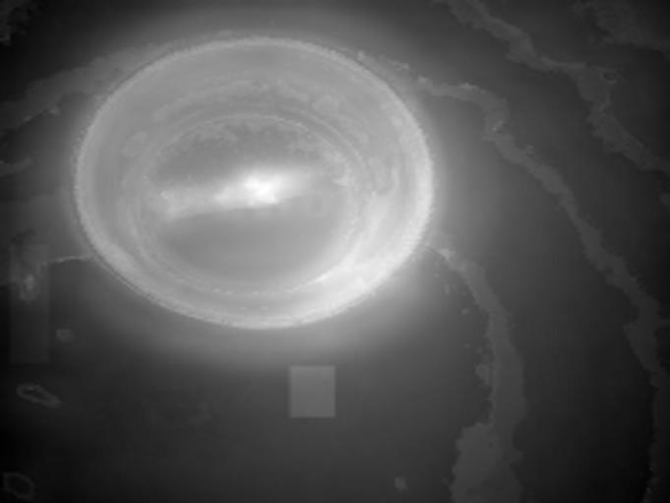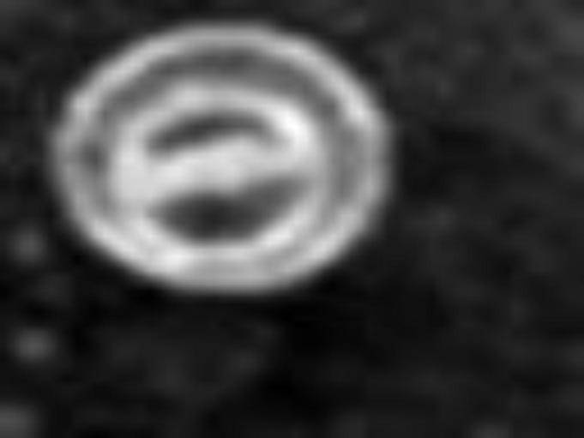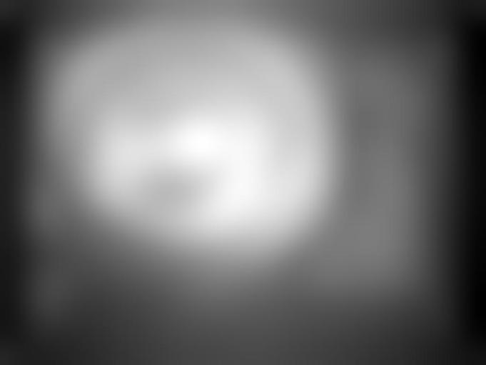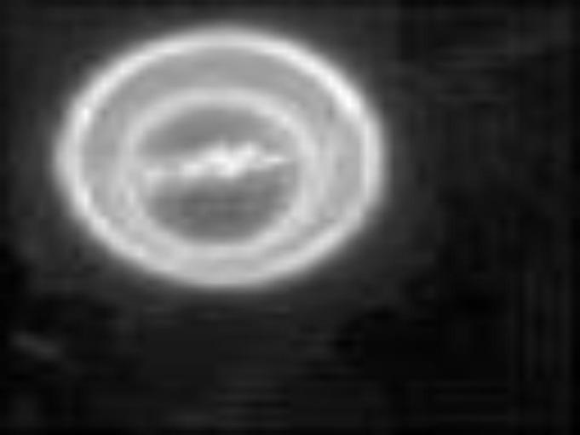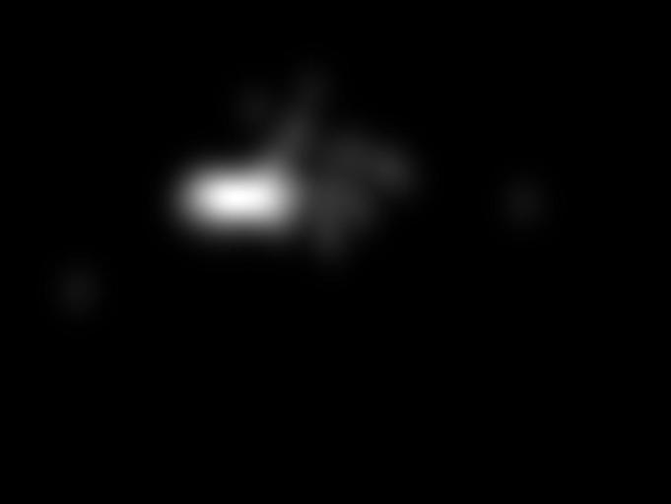

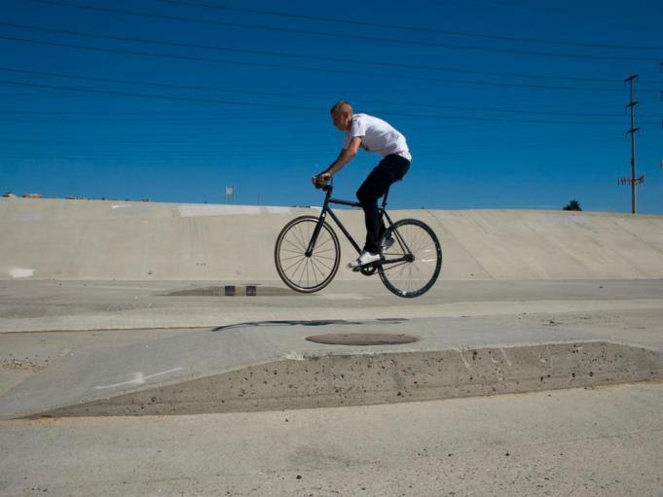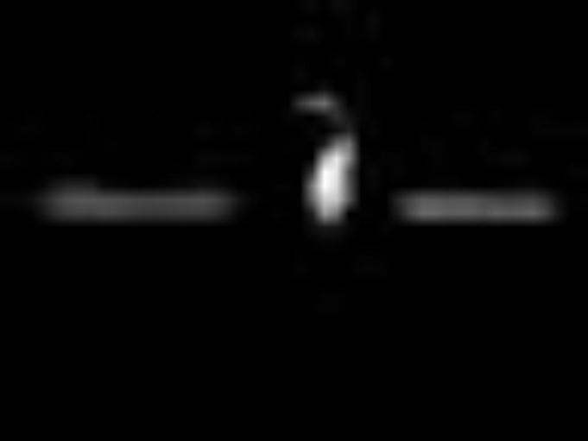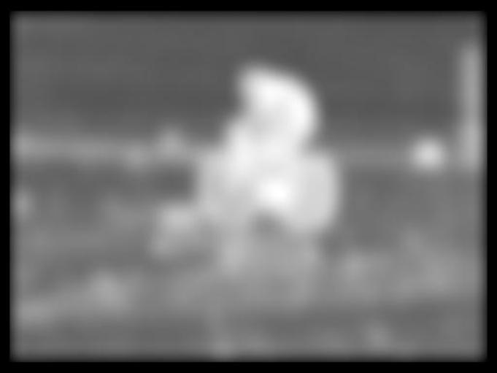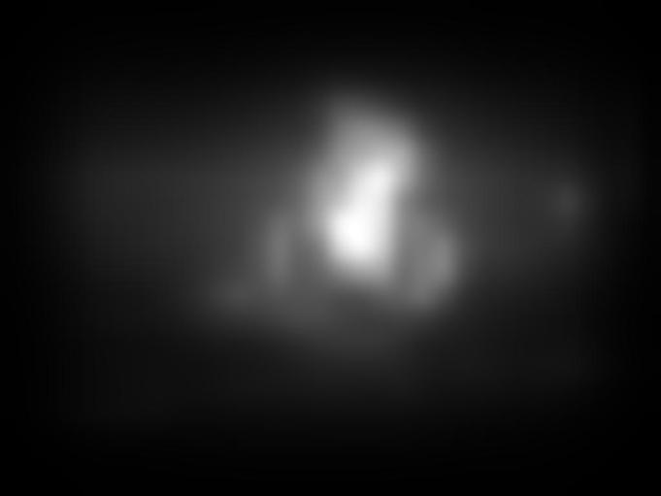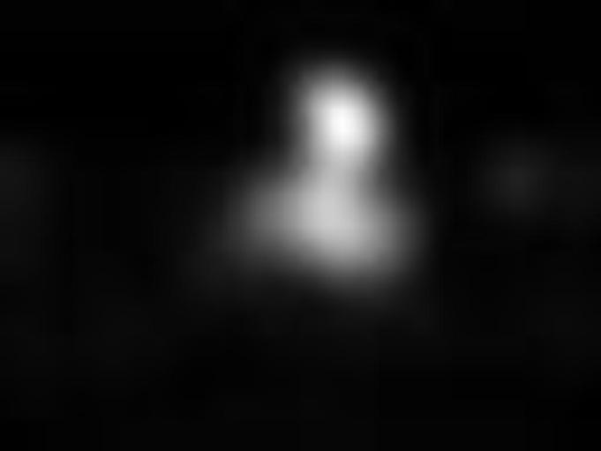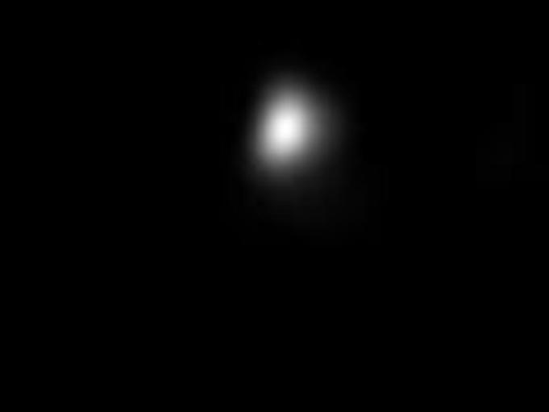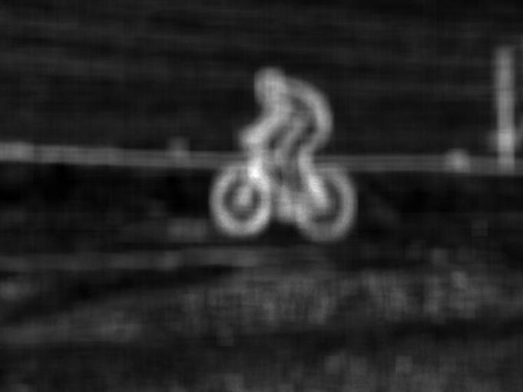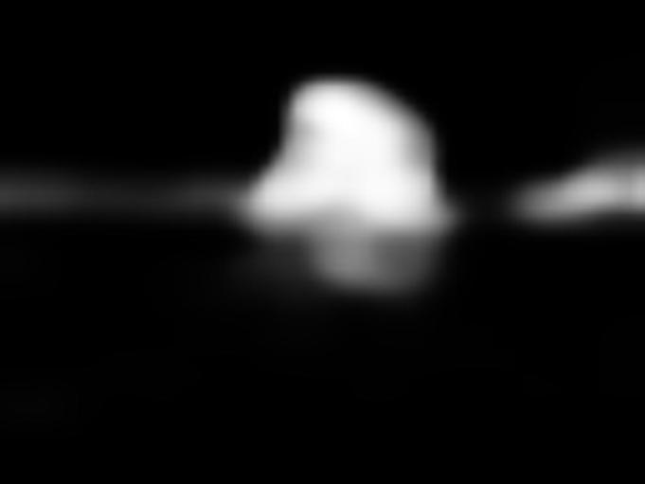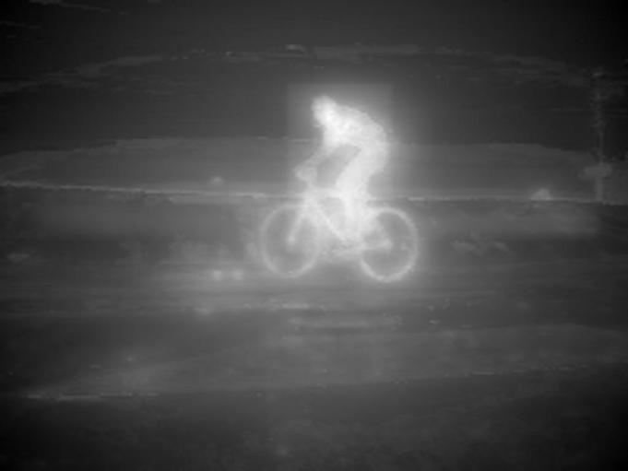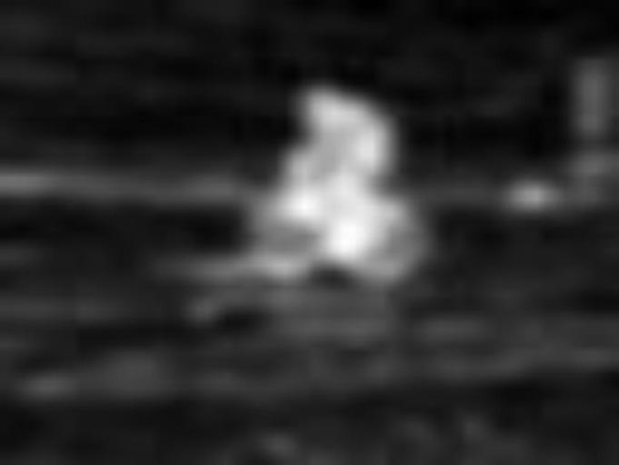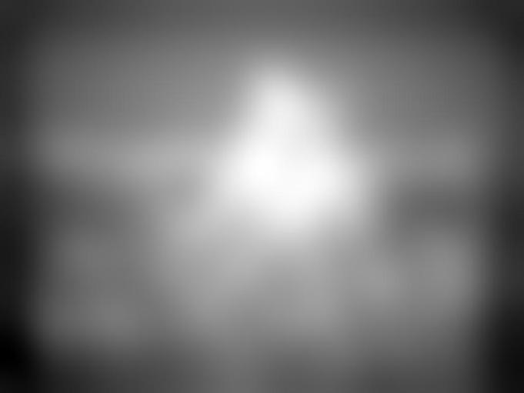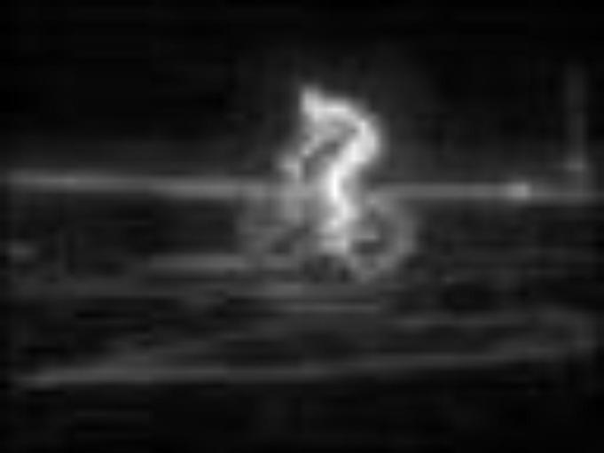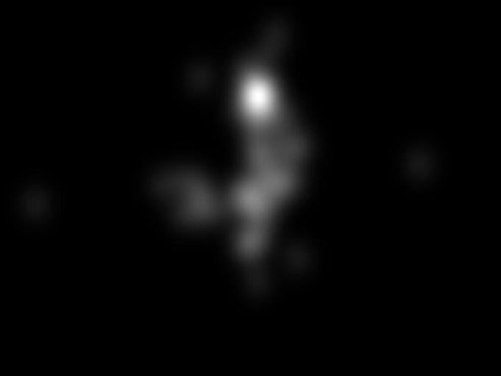
原图 Itti AIM GBVS SR ICL SUN SDSR Judd LG eDN 本文 FM
图14 各算法在TORONTO和MIT数据库上部分显著图的视觉效果对比图

参数分析
本文算法中，计算相位一致性时的图像尺寸是一个重要的参数，见表2。当图像较大时，相位一致性会更多的突出图像中的细节，而这些细节往往是非显著性部分，造成Shuffled AUC值较低；而尺寸过小，相位一致性却会丢失部分真正的显著性区域，当图像大小为64×64时，Shuffled AUC在TORONTO和MIT数据库上取得最高值。
表2 不同尺寸下的相位一致性对Shuffled AUC的影响
图像尺寸 | 16×16 | 32×32 | 64×64 LFIA | 128×128
TORONTO | 0.692 | 0.701 | 0.709 | 0.689
MIT | 0.675 | 0.682 | 0.686 | 0.668
不同的图像分块大小，对于本文算法第一节计算基于相位一致性和2DPCA的显著图存在影响，从而产生不同的Shuffled AUC值，见表3。当分块大小为16×16时，Shuffled AUC值在TORONTO和MIT数据库上表现最好。
表3 不同大小的图像分块对Shuffled AUC的影响
分块大小 | 8×8 | 16×16 | 32×32 LFIA | 64×64
TORONTO | 0.703 | 0.709 | 0.700 | 0.694
MIT | 0.680 | 0.686 | 0.679 | 0.675

邻域窗口大小影响到第一节中局部颜色显著性和第二节中基于2DPCA的局部模式可区分性计算，最终得到不同的Shuffled AUC值，见图15。观察可知，邻域窗口过大会降低显著性检测的准确性，在TORONTO和MIT数据库上，最佳的邻域窗口半径为1，即3×3邻域。
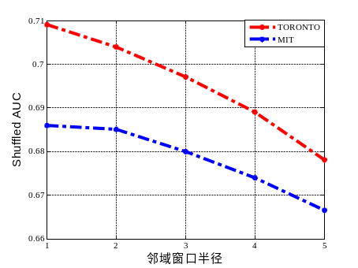
图15 邻域大小对的Shuffled AUC影响

算法运行时间比较
本文实验环境为Intel(R) Core(TM)i5-2410M CPU、4G内存的PC。各算法在TORONTO和MIT数据库上的平均运行时间见表4。本文算法的运行时间大于Itti、GBVS、SR、ICL和SDSR，但量化评价指标和显著图的视觉效果明显优于这些算法；而AIM、SUN、Judd、LG和eDN的运行时间不仅大于本文算法，各项量化指标也不同程度低于本文算法。

表4 各算法的平均运行时间
方法名称 | TORONTO(秒) | MIT(秒)
Itti | 0.48 | 0.41
AIM | 22.84 | 19.96
GBVS | 2.65 | 2.38
SR | 0.08 | 0.03
ICL | 0.29 | 0.27
SUN | 11.83 | 9.45
SDSR | 4.21 | 3.75
Judd | 12.15 | 11.62
LG | 12.68 | 11.97
eDN | 21.53 | 20.87
本文 | 9.94 | 9.78

结论
本文并不简单的直接利用图像频域变换后相位谱，而是分析图像中各点的相位谱关系，引入相位一致性，有效的提取角点、边缘这些最吸引人注意的特征；而Quick Shift超像素图像分解，将视觉感知上相似的区域作为统一的单元处理，经其优化后，相位一致性值高且集中的图像整体区域被突出；加之局部和全局的颜色对比度特征的融合，显著性区域的估计更为准确与稳定。而通过2DPCA提取图像块的主成分后，计算图像块间局部和全局的差异，可得到相应的模式显著性。基于空间离散程度的融合策略，使以上两者取长补短。在两种公开的人眼跟踪数据库上同10种state-of-the-art方法的客观和主观的对比试验，证明了算法的有效性和准确性。下一步，本文将会融入更为复杂的特征，如对称性、形状；以及自顶向下的目标先验信息，如行人、人脸，进一步提高人眼视觉关注点预测的性能。

参考文献
[1]D Gao, S Han, N Vasconcelos. Discriminant saliency, the detection of suspicious coincidences, and applications to visual recognition [J]. IEEE Transactions on Pattern Analysis and Machine Intelligence, 2009, 31(6):989-1005.
[2]Y F Ma, X S Hua, L Lu, et al. A generic framework of user attention model and its application in video summarization [J]. IEEE Transactions on Multimedia, 2005, 7(5):907-919.
[3]A Borji, D N Sihite, L Itti. Salient object detection: a benchmark [C]. The European Conference on Computer Vision. Florence, Italy: Springer Press, 2012: 414-429.
[4]A Borji, D Sihite, L Itti. Quantitative analysis of human-model agreement in visual saliency modeling: a comparative study [J]. IEEE Transactions on Image Processing, 2013, 22(1):55-69.
[5]L Itti, C Koch, E Niebur. A model of saliency-based visual attention for rapid scene analysis [J]. IEEE Transactions on Pattern Analysis and Machine Intelligence, 1998, 20(11):1254-1259.
[6]J Harel, C Koch, P Perona. Graph-based visual saliency [C]. The Annual Conference on Neural Information Processing Systems. Vancouver, Canada: MIT Press, 2007: 545-552.
[7]N D Bruce, J K Tsotsos. Saliency based on information maximization [C]. The Annual Conference on Neural Information Processing Systems. Whistler, British: MIT Press, 2006: 155-162.
[8]X Hou, L Zhang. Dynamic visual attention: Searching for coding length increments [C]. The Annual Conference on Neural Information Processing Systems. Vancouver, Canada: MIT Press, 2008: 681-688.
[9]A Borji, L Itti. Exploiting local and global rarities for saliency detection [C]. The IEEE International Conference on Computer Vision and Pattern Recognition. Providence, USA: IEEE Press, 2012: 478-485.
[10]T Judd, K Ehinger, F Durand. Learning to predict where humans look [C]. The IEEE International Conference on Computer Vision. Kyoto, Japan: IEEE Press, 2009: 2106-2113.
[11]E Vig, M Dorr, C David. Large-scale optimization of hierarchical features for saliency prediction in natural images [C]. The I EEE International Conference on Computer Vision and Pattern Recognition. Columbus, USA: IEEE Press, 2014.
[12]X Hou, L Zhang. Saliency detection: a spectral residual approach [C]. The IEEE International Conference on Computer Vision and Pattern Recognition. Minneapolis, USA: IEEE Press, 2007: 1-8.
[13]X Hou, J Harel, C Koch. Image signature: highlighting sparse salient regions [J]. IEEE Transactions on Pattern Analysis and Machine Intelligence, 2012, 34(1):194-201.
[14]J Van de weijer, T Gevers, A D Bagdanov. Boosting color saliency in image feature detection [J]. IEEE Transactions on Pattern Analysis and Machine Intelligence, 2006, 28(1):150-156.
[15]P L Rosin. A simple method for detecting salient regions [J]. Pattern Recognition, 2009, 42(11):2363-2371.
[16]M C Morrone, R A Owens. Feature detection from local energy [J]. Pattern Recognition Letters, 1987, 6:303-313.
[17]P Kovesi. Phase congruency detects corners and edges [C]. The Australian Pattern Recognition Society Conference. Sydney, Australia: DICTA Press, 2003: 309-318.
[18]A Vedaldi, S Soatto. Quick shift and kernel methods for mode seeking [C]. The European Conference on Computer Vision. Marseille, France: IEEE Press, 2008: 705-718.
[19]Y C Wei, F Wen, W J Zhu. Geodesic saliency using background priors [C]. The European Conference on Computer Vision. Florence, Italy: Springer Press, 2012:29-42.
[20]J Yang, D Zhang, A F Frangi, et al. Two-dimensional PCA: a new approach to appearance-based face representation and recognition [J]. IEEE Transactions on Pattern Analysis and Machine Intelligence, 2004, 26(1):131-137.
[21]M M Cheng, J Warrell,W Y Lin, et al. Efficient salient region detection with soft image abstraction [C]. The IEEE International Conference on Computer Vision. Sydney, Australia: IEEE Press, 2013: 1529-1536.
[22]L Zhang, M H Tong, T K Marks, et al. SUN: A Bayesian framework for saliency using natural statistics [J]. Journal of Vision, 2008, 8(7):1-20.
[23]H J Seo, P Milanfar. Static and space-time visual saliency detection by self-resemblance [J]. Journal of Vision, 2009, 9(12):1-27.
[24]钱晓亮,郭雷,韩军伟等. 一种基于加权稀疏编码的频域视觉显著性检测算法[J]. 电子学报, 2009, 41(6):1159-1165.
QIAN Xiao-Liang, GUO Lei, HAN Jun-Wei, et al. A spectral algorithm based on weighted sparse coding for visual saliency detection [J]. Acta Electronica Sinica, 2013, 41(6): 1159-1165. (in Chinese)

